

本科毕业设计（论文）

题 目：基于深度学习的植物病害检测系统

姓名 | 耿硕硕
学号 | 220872117
学院 | 信息科学与电气工程学院
班级 | 大数据221
指导教师 | 庞希愚

2026年4月20日

山东交通学院
毕业设计（论文）诚信声明

本人郑重承诺：本人所提交的本科学位论文是在指导老师的指导下自主完成，并且是通过本人的努力研究所获得的学术成果。本成果没有涉及任何知识产权的纠纷。而且本论文中参考的内容都已经明确标注，并且本毕业设计没有包含任何前人的任何研究成果。
对于在研究过程中对本人提供帮助的人以及期刊，我已在文中对他们的贡献进行了清晰的致谢。本人充分认识到此声明所承担的法律责任，并由我个人负责。

毕业设计（论文）作者签名：

2026年 4 月 20 日

摘 要

现代农业正朝着智能化和信息化的方向发展，传统上依靠人工经验进行植物病害识别的方法在识别效率方面比较低，并且准确率不稳定，同时对专业人员的依赖程度较高，无法满足大规模农业生产对快速检测的需求。因此，设计并实现一个基于深度学习的植物病害检测系统，可以在田间实现快速、准确的自动化病害识别，帮助农户及早发现病害、精准施药，从而降低产量损失与农药成本，具有较强的应用推广价值。
本文运用深度学习目标检测技术，形成了一套完整的植物病害检测系统。系统整体使用前后端分离模式，前端依靠Vue框架完成用户交互界面，后端运用SpringBoot处理业务逻辑和数据管理，并且利用Flask建立模型推理服务。在图像识别上，本文运用YOLO模型对农作物图像进行目标检测和病害识别，利用图像上传、视频检测、摄像头实时检测等方式达到多场景应用的目的。系统也集成了大语言模型来生成病害防治建议，使系统的智能化水平得到提高。

关键词：植物病害检测，YOLO，目标检测，智能农业

Abstract

Now modern agriculture is slowly moving in the direction of more intelligent and informatized, and the traditional plant disease identification method is still largely judged by the personal experience of practitioners. The recognition speed of this traditional method is very slow, the accuracy of the recognition will be because the operator level is very different, and if you want to master this technology, you have to accept the long-term training of experts, and these problems together make the traditional method simply unable to be used in the detection work with high speed requirements and large detection range. Therefore, designing and implementing a plant disease detection system based on deep learning can achieve rapid and accurate automated disease identification in the field, helping farmers detect diseases early and apply pesticides precisely, thereby reducing yield losses and pesticide costs. This system holds strong potential for application and promotion.
This paper relies on the relevant technology of deep learning object detection to develop a complete detection system. This article first compares and evaluates several different technical architectures, and finally selects a separate design for the front-end and back-end. The front-end part is built with the Vue framework, which can provide users with a very easy-to-use interactive interface, and the back-end part uses Spring Boot to process various business logic, while managing all relevant data. There is also a dedicated Flask service that handles model inference-related work individually. For the image recognition part, this paper uses the YOLO model to the processing of crop images to complete the work of object detection and disease identification, and also add a lot of sample data collected in the field, which can make the recognition accuracy of the model in different planting conditions higher. This system supports the user to detect the image of the flyer, and can also detect the batch video, and can also dock the real-time flow of the camera to carry out the identification work, which can be used in many actual production scenes. The system also accesses a large language model, which can automatically generate corresponding disease control recommendations based on the results of the detected disease, and puts the overall intelligence level of the system up, and the user does not have to go elsewhere to search for relevant content, and can directly get immediate crop treatment plan.

Key words：Plant disease detection, Yolo, Object detection, Smart agriculture
目 录

前 言 1
1 系统概述 2
1.1 系统开发背景与意义 2
1.2 国内外发展现状 3
1.3 开发工具 3
1.4 开发环境 4
2 系统分析 5
2.1 系统可行性分析 5
2.1.1 技术可行性分析 5
2.1.2 经济可行性分析 5
2.1.3 操作可行性分析 5
2.1.4 法律可行性 6
2.2 系统需求分析 6
2.2.1 系统功能需求分析 6
2.2.2 系统性能需求分析 7
3 数据集与网络模型 8
3.1 模型介绍 8
3.2 模型训练过程 9
3.2.1 数据集介绍 9
3.2.2 训练环境与参数配置 10
3.2.3 数据增强策略 11
3.3 评估指标及评估结果 11
4 系统概要设计 14
4.1 系统整体设计 14
4.2 系统流程设计 14
4.2.1 用户登录流程 14
4.2.2 用户注册流程 15
4.2.3 图像识别流程 16
4.2.4 视频识别流程 17
4.2.5 摄像识别流程 19
4.3 数据库设计 20
4.3.1数据库整体设计 20
4.3.2数据库表结构 20
5 系统的实现 25
5.1 用户登录与注册模块 25
5.2 图像检测模块 27
5.3 图像批量检测模块 29
5.4 视频检测模块 30
5.5 摄像检测模块 32
5.6 历史记录模块 34
5.7 管理员模块 35
5.8 个人中心模块 36
5.9 消息通知模块 37
5.10 用户收藏模块 40
6 系统测试 41
6.1 测试的目的和意义 41
6.2 测试方法 41
6.3 测试用例 41
6.4 测试结果 44
结 论 45
参考文献 46
致 谢 47

前 言

近年来，随着人工智能技术的不断发展，深度学习在计算机视觉领域取得了显著成果，特别是在图像识别、目标检测以及视频分析等方向表现出较高的准确率与稳定性。农业是国民经济的基础产业，其生产效率与作物质量直接关系粮食安全和社会稳定。借助人工智能技术推进农业智能化，已成为智慧农业研究的一个重要方向。
农作物的产量和品质会受到植物病害的影响。农作物在生长过程中会遇到真菌、细菌、病毒和不良环境等多种胁迫，由此产生各类病害。如果病害没有被及时发现并进行控制，就很容易迅速蔓延，严重时会造成大面积减产，并带来明显的经济损失。在大规模种植环境下，仅靠人工巡检很难达到高效和稳定的病害监测效果，传统识别方法已经不能适应现代农业发展的要求。
深度学习技术的进步使基于计算机视觉的植物病害自动识别受到越来越多的关注。传统图像处理方法依赖人工设计的特征提取流程，不仅复杂，而且泛化性受限，深度学习模型则能自动从图像中学习层次化特征，避免了主观设计偏差，从而在识别准确率和泛化能力上往往更具优势。
目标检测算法持续发展，让模型可以同时输出病害的类别和发生位置，这会提高检测结果的直观性，并且增加其实际应用价值。YOLO系列模型因为拥有较快的检测速度、较强的实时性、良好的精度，在实时目标检测场景中得到了大量应用，在农业病害检测任务中也表现出较好的适用效果。在此背景下，本文设计并实现了一套基于YOLO的植物病害检测系统。
系统使用前后端分离架构，前端利用Vue3建立用户交互界面，后端通过SpringBoot进行业务逻辑处理和数据管理，并且依靠Flask搭建模型推理服务。系统主要运用YOLO系列目标检测模型，可以自动识别多种农作物病害，并且包括图像检测、批量检测、视频检测和摄像头实时检测等多种工作模式，以适应不同应用场景的使用要求。
本文既有理论价值，也有一定的应用价值。把深度学习目标检测技术用到植物病害识别里，可以明显提高检测效率和准确率，减少对人工经验的依赖。本文实现了一套完整的Web检测系统，完成了模型的部署与集成，提升了系统的实用性。系统中的历史记录管理功能，也为后续的智慧农业应用与数据分析提供了基础。

1 系统概述
人工智能技术不断发展，深度学习在图像识别和目标检测方面取得明显进展，这些视觉识别技术已逐渐渗透到医疗影像、智能安防、自动驾驶以及农业病害检测等多个领域。农业是国民经济的基础产业，该产业的产出效率和质量会影响社会经济发展和粮食安全。在该形势下，把深度学习技术用到农作物病害检测中，变成了促进智慧农业发展的主要方向。
本文把现代Web开发技术和深度学习模型结合起来，形成一套可以进行图像检测、数据管理和智能分析的应用，从而实现植物病害自动识别的主要目标。系统把前端交互、后端服务和模型推理这些模块连接起来，连通了从数据采集、病害判别到结果反馈的完整业务流程，可以适应不同应用场景下的实际需要。

1.1 系统开发背景与意义
传统农业生产中，人们主要利用人工经验来识别作物病害。该方法效率不高，从业者需要具备较强的专业能力，判断过程容易受主观因素影响，误判和漏判无法避免^{[1]}。在大面积种植场景中，仅依靠人工巡查很难及时发现早期病害，病害一旦发生蔓延，会对作物产量和品质产生严重影响。
计算机视觉和深度学习技术的进步，让利用图像数据来识别病害变成了一个高效且可行的技术方式。利用农作物图像训练的模型可以自动定位病斑区域并进行类别判断，这样明显提高识别效率和准确性。移动互联网和Web技术逐渐成熟，把检测功能集成到可视化平台上，用户通过简单操作就能完成病害识别，技术使用门槛由此降低。
就应用价值来说，开发植物病害检测系统有多种作用。它可以在一定程度上提高病害识别效率，减少对人工经验的过度依赖，通过信息化方式对检测数据进行存储和管理，为后续分析提供基础，并且利用智能算法生成防治建议，为农业生产决策提供科学参考，从更长远的角度，也将会有助于促进农业向智能化和数字化方向转型。
此外，现有智能化检测方案多依赖专业硬件设备或离线软件，部署成本较高且操作复杂，难以在广大农村地区快速推广。本系统基于 B/S 架构设计，用户通过常见 Web 浏览器即可完成图片上传、视频检测及摄像头实时监控等操作，无需安装额外客户端，显著降低了智能化技术下沉到田间地头的应用壁垒。同时，传统人工识别缺乏系统的记录归档，历史病害信息往往随人员流动而流失，难以形成可复用的知识积累。本系统通过 MySQL 数据库对检测时间、病害类型、置信度及防治建议进行结构化存储，结合历史记录查询与收藏功能，不仅方便用户追溯个人检测历史，也为后续开展区域病害趋势分析、建立农作物病害知识库提供了数据基础，使单次检测行为转化为可积累、可挖掘的农业数据资产。

1.2 国内外发展现状
植物病害检测技术正在由传统图像处理方法向深度学习方向进行转变。早期研究主要依靠颜色和纹理等手工设计特征来进行识别，但是当背景条件比较复杂时，该类方法的识别效果通常会受到限制^{[2]}。卷积神经网络产生以后，深度学习方法利用较强的特征学习能力，在植物病害识别任务上表现出较好的性能。
国外研究者较早将深度学习引入植物病害识别。早期工作以卷积神经网络为核心，对作物叶片图像进行整体分类，在多类别病害判别上取得了较高的准确率^{[3]}。然而，这种图像级的分类结果仅能判断叶片是否染病，无法提供病害发生的具体位置与严重程度。为满足精准防治对病斑定位的需求，后续研究逐步从图像分类转向目标检测，旨在实现对病斑区域的精确识别与定位。这一转变也为YOLO等兼顾速度与精度的实时检测模型在农业场景中的应用奠定了基础。
国内相关研究起步时间较晚，不过近几年发展速度比较快。在智慧农业快速发展的环境下，很多研究主要关注YOLO模型的改进，研究人员通过改变网络结构或者运用注意力机制，提高模型在复杂环境中检测的能力。同时，本文在小目标检测、检测实时性上也获得了一些进展^{[4]}。
现有研究已经取得了一些成果，但是在复杂光照条件下、叶片遮挡情况下、多种病害同时存在时，模型的表现仍然有很大的提高空间。多数工作主要关注算法本身的改进，关于系统化应用和智能分析的研究相对较少。由此看来，建立一个包括病害检测、结果分析和可视化功能的综合系统，仍然具有继续研究的意义^{[5]}。

1.3 开发工具
Java是一种面向对象的编程语言，具有跨平台、安全性高、生态丰富等特点，广泛应用于企业级Web开发及后端服务构建。Spring Boot是基于Spring框架的快速开发脚手架，以约定优于配置的理念简化项目搭建，内嵌Web服务器并提供自动配置机制，拥有庞大的社区生态和丰富的第三方扩展。在本系统中，Java与SpringBoot共同构成业务后端的核心技术栈，负责处理用户请求、管理业务数据并提供RESTful接口服务。
Python是一种语法简洁、易于上手的高级通用编程语言，拥有丰富的第三方库支持，在人工智能、计算机视觉及数据处理等领域均有广泛应用。Flask是一个轻量级的Python Web框架，核心简洁且扩展灵活，适合快速搭建API服务。在本系统中，Python与Flask用于构建AI推理服务，完成模型加载、图像预处理、病害检测推理及结果返回等工作。
YOLO是一系列基于端到端回归思想的实时目标检测模型，将检测任务转化为单次回归问题，在保证精度的同时具备较快的推理速度。本系统基于ultralytics框架，分别使用YOLOv8与YOLO11两个版本在植物病害数据集上进行迁移学习训练。训练所得的最优权重用于推理部署，对植物叶片图像中的病害目标进行识别，输出病害类别、位置坐标及置信度等结果，是系统图像识别功能的核心算法支撑。
Qwen3.7-Max是阿里云通义千问系列的高性能文本生成模型，具备较强的中文理解与推理能力。DeepSeek V4 Pro是由深度求索公司推出的大语言模型，在逻辑推理与文本生成方面表现突出。本系统通过阿里云百炼平台提供的统一API接口调用上述两个模型，结合LangChain框架进行封装，根据检测到的病害类型自动生成防治建议，为用户提供智能决策辅助。
Vue.js是一个渐进式JavaScript前端框架，采用响应式数据绑定和组件化开发思想，能够高效构建单页面Web应用。本系统基于Vue 3进行前端开发，使用Element Plus组件库实现界面布局，通过ECharts图表库在首页看板中展示检测趋势、病害分布及置信度等统计数据，为用户提供直观的数据可视化支持。
MySQL是一个开源的关系型数据库管理系统，基于多线程架构设计，具备查询速度快、运行稳定、易于维护等优点。本系统使用MySQL存储用户账户信息、各类检测记录、消息通知及收藏数据等全部业务数据。
OpenCV是一个开源的跨平台计算机视觉库，提供了图像读取、格式转换、视频编解码及可视化绘制等丰富的图像处理功能。本系统使用OpenCV进行摄像头视频流采集、视频帧提取与格式预处理，同时用于检测结果的可视化绘制。FFmpeg是一个开源的音视频处理工具，支持多种格式的转码与封装操作，本系统使用FFmpeg将检测生成的视频转换为浏览器兼容的MP4格式。
WebSocket是一种基于TCP协议的全双工通信技术，通过一次握手即可建立持久连接，实现实时双向数据传输，相比传统HTTP轮询具有更低的延迟和更少的资源消耗。本系统在SpringBoot后端使用WebSocket实现站内消息的实时推送，在Flask推理服务中通过Flask-SocketIO实现检测进度的实时通知，保证前端能够即时获取各类动态信息。

1.4 开发环境
操作系统：Windows 11
Java 版本：JDK 17
Python 版本：Python 3.10，
数据库：MySQL 8.0.26
数据库管理工具：Navicat Premium 12
前端框架：Vue 3，Node.js 18 UI， Element Plus， ECharts 5
后端开发工具：IntelliJ IDEA 2023， Maven 构建工具
推理服务开发工具：PyCharm Professional
模型训练环境：Ultralytics 8.1
视频处理工具：FFmpeg 6
接口测试工具：Postman

2 系统分析

2.1 系统可行性分析

2.1.1 技术可行性分析
在病害检测核心能力上，本系统基于ultralytics框架加载YOLOv8预训练权重进行迁移学习，该框架提供统一简洁的模型加载与推理接口，且植物病害图像背景相对单一、病斑特征突出，契合YOLO类模型的检测优势，能够取得较好的识别效果。视频流的采集与预处理借助OpenCV实现，并通过FFmpeg完成格式转换，确保输入统一。同时，系统利用LangChain封装调用阿里云DashScope平台的DeepSeek与Qwen大模型API，为检测结果自动生成专业防治建议，这一方案免去了本地部署重量级推理框架的负担，有效降低了硬件门槛。
上述AI推理能力通过轻量级Flask框架对外提供RESTful接口，Flask在与YOLO及OpenCV的集成上已有大量成熟实践，部署与维护难度较低。业务后端采用成熟的Spring Boot 3框架，结合MyBatis Plus实现数据持久化，使用JWT完成用户认证与接口鉴权，并通过SpringWebSocket建立长连接实现站内消息的实时推送，各组件均为业界广泛验证的可靠方案。前端使用Vue 3、Vite与ElementPlus组件库构建响应式单页面应用，数据可视化部分由ECharts制作看板，能够直观展示检测统计与告警信息。数据存储选用MySQL关系型数据库，配合Navicat图形化管理工具，进一步提升了开发与维护效率。系统整体采用前后端分离架构，前端Vue应用、SpringBoot业务服务与Flask推理服务通过HTTP RESTful接口及WebSocket通信，职责划分清晰、耦合度低，可独立开发、测试与迭代。
以上所涉及的关键技术均已得到充分验证，社区生态完善，技术风险可控，因此本系统从技术角度是切实可行的。

2.1.2 经济可行性分析
系统所使用的开源技术栈没有商业授权费用，开发工具大多提供免费版本，软件方面的投入比较少。在硬件方面，系统对计算资源的要求较为适中，开发与测试工作可在常规配置的个人计算机上完成，无需采购专用服务器设备，前期硬件投入较低。就应用效益而言，系统可以提高病害识别的效率，并且减少对人工巡检的依赖，这有利于降低病害蔓延造成的潜在损失，同时也拥有一定的经济合理性。

2.1.3 操作可行性分析
系统通过浏览器提供服务，用户端不需要安装额外软件，只需要上传图片或视频就可以获取检测结果，操作路径比较短。检测结果以可视化形式进行展示，内容包括病害类别、位置标注和置信度等信息，图像检测、视频检测、摄像头实时检测等多种方式也使使用门槛得以降低。系统可以自动生成防治建议，让非专业人员也比较方便地获得有用信息，整体上容易进行推广使用。

2.1.4 法律可行性
系统开发过程中主要使用开源框架与工具，在遵守相关开源协议的前提下，不会涉及版权问题。模型训练的数据主要为公开数据集，不涉及敏感信息，因此法律风险较低。

2.2 系统需求分析
为确定后续设计和实现的主要依据，本文结合农作物病害检测的实际情况，在功能和性能这两个方面对系统需求进行了分析。系统把植物病害智能检测当作主要任务，也要考虑检测效率、结果管理、多场景适应性和用户交互等方面，形成一个包括检测、管理和交互的综合平台。

2.2.1 系统功能需求分析
本系统主要面向普通用户和管理员两类角色，围绕植物病害检测与数据管理的核心业务进行设计。普通用户可使用检测、收藏、消息等全部基础功能，管理员则额外拥有系统管理权限，负责用户与平台的统一管控。系统核心功能模块包括数据可视化看板、病害检测管理、消息通知与个人中心等。
(1) 用户身份管理
系统提供注册、登录及身份认证功能。注册时对用户名唯一性及密码格式进行校验，保障账户规范安全。登录后，系统根据用户角色（普通用户/管理员）分配相应权限并加载对应功能菜单，实现资源的分级管理。
(2) 首页数据可视化
系统首页集成数据看板，利用ECharts图表直观展示关键检测指标。主要包括近十日检测数量趋势折线图、不同用户检测次数占比饼图、各用户平均检测置信度雷达图及各类病害检测次数柱状图，同时以表格形式实时展示最近的预测任务信息，帮助用户快速掌握整体检测动态。
(3) 病害检测管理
该模块是系统的核心，支持图片、视频及摄像头实时流三种检测方式，满足不同场景需求。
图像检测：用户上传植物叶片图像后，系统调用YOLO模型进行病害识别，返回病害类别、位置及置信度，并生成带标注的检测结果图。前后端同步展示原始图与结果图，方便对比。检测完成后，系统自动调用大语言模型接口，根据病害类型生成专业防治建议。同时支持批量上传与并发推理，提升多图像场景下的检测效率。

视频检测：支持上传视频文件，系统进行逐帧解析与目标检测，并合成为输出视频。检测过程中通过WebSocket实时推送处理进度，完成后自动保存记录，适用于农业巡检等场景。
摄像头实时检测：通过OpenCV采集摄像头视频流，持续进行病害识别并在前端实时显示结果。用户可手动控制检测启停，系统自动保存检测记录，适合现场实时监测。
(4) 检测记录管理
系统对用户产生的检测数据进行统一管理，按图片识别、视频识别、摄像识别三类分别存储，记录检测时间、类型、模型信息、结果及相关文件路径。用户可进行条件搜索、查看详情及删除操作，实现检测结果的可追溯管理。
(5) 消息通知功能
系统提供消息通知服务，消息类型包括检测通知、批量检测、系统公告和安全提醒。消息中心集中展示通知内容，支持按类型和已读状态筛选，用户可查看详情、标记已读或批量删除。管理员端额外提供消息统计功能，可查看各类通知的阅读与分发情况。
(6) 用户收藏功能
用户可对有参考价值的检测结果进行收藏管理。支持创建多个收藏夹进行分类，可设置公开或私密状态。公开收藏夹可供其他用户浏览，促进病害识别经验共享。收藏内容支持备注编辑与优先级标记，并提供批量操作。
(7) 系统管理功能
该模块仅对管理员开放，提供对系统内所有用户账号的统一管控，包括查看、编辑、禁用与删除等操作，确保平台用户资源的有效管理。

2.2.2 系统性能需求分析
系统需要在响应速度、扩展能力和数据安全方面达到相应的要求。图像检测需要在较短时间内返回结果，以免用户长时间等待。视频检测和摄像头实时检测要保持较低的推理延迟，减少卡顿，以保证动态场景下的连续处理效果。在扩展能力方面，考虑到YOLO模型后续可能面临版本迭代或替换为其他检测模型，系统结构应具备良好的可扩展性，新增或更换模型时无需对整体架构进行大幅调整，以降低后期维护成本。用户信息和检测记录都需要依靠权限控制来进行保护，以防止未经授权的访问、泄露。

3 数据集与网络模型

3.1 模型介绍
植物病害检测任务里，病害区域一般面积不大，边缘形状不规则，背景干扰也很多，目标检测模型就需要有相应的特征提取能力。传统图像处理方法在复杂环境中会受光照改变、叶片遮挡和背景噪声等因素影响，很难保证检测结果稳定。伴随深度学习技术的进步，依靠卷积神经网络进行目标检测的方法慢慢用于植物病害识别工作，在检测准确率和检测速度上获得了比较理想的结果。
该系统运用YOLO系列模型来对植物病害进行检测。YOLO是一种单阶段目标检测算法，该算法在一次网络前向传播过程中可以同时进行目标定位和类别预测。YOLO与传统两阶段检测算法相比，在检测速度上具有优势，并且更适合进行实时检测^{[6]}。
YOLO 模型整体结构主要由 Backbone、Neck 以及 Head 三部分组成。Backbone 主干网络用于提取图像中的深层特征信息，Neck 部分负责融合不同尺度下的特征，以提高模型对小目标区域的识别能力，Head 检测头则用于输出目标类别、位置坐标以及对应置信度等结果信息。Yolov8网络结构图如下图所示：

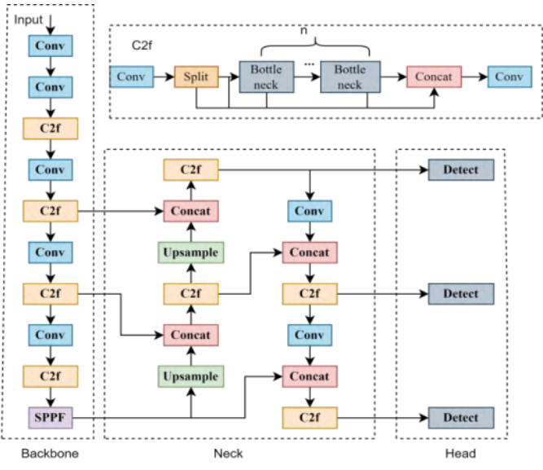
图3.1 Yolov8网络结构图
Fig.3.1 Yolov8 network structure diagram

YOLOv8在进行网络结构设计时运用了比较轻量化的特征提取方式，在保持检测精度的同时降低了模型的计算量。对比早期版本，该模型在检测速度、模型体积和部署效率等方面表现较好，所以被大量应用到实时目标检测任务里^{[7]}。植物病害检测场景里存在一些病害区域面积较小且特征不够明显的对象，YOLOv8可以把多尺度特征信息进行融合，这样在某种程度上会提高对小目标病害区域的识别效果。
YOLO11在网络结构上把特征提取和特征融合的能力进行了增强，使它在复杂背景环境下对目标信息的表达更为充分。在进行植物病害检测时，叶片遮挡、光照改变、背景纹理干扰等因素会影响到模型的检测结果，但是 YOLO11 对此类复杂场景有较好的适应能力。同时，该模型在保持较高检测效率的情况下，对小目标区域和细粒度特征的识别表现更加稳定，所以可以较好地满足植物病害检测任务对实时性和检测精度的要求^{[8]}。

3.2 模型训练过程

3.2.1 数据集介绍
本系统所使用的训练数据集主要来源于公开网站的 plant disease detection Model 数据集，共包含41个农作物病害类别，涵盖苹果、甜椒、木薯、樱桃、玉米、葡萄、桃子、土豆、水稻、草莓、番茄、南瓜、柑桔等13种作物的健康叶片与各类病害样本。数据集已按YOLO格式标注，按比例划分为训练集、验证集和测试集，其中训练集包含30223张图像，验证集包含2001张图像。数据集中示例如下图所示：

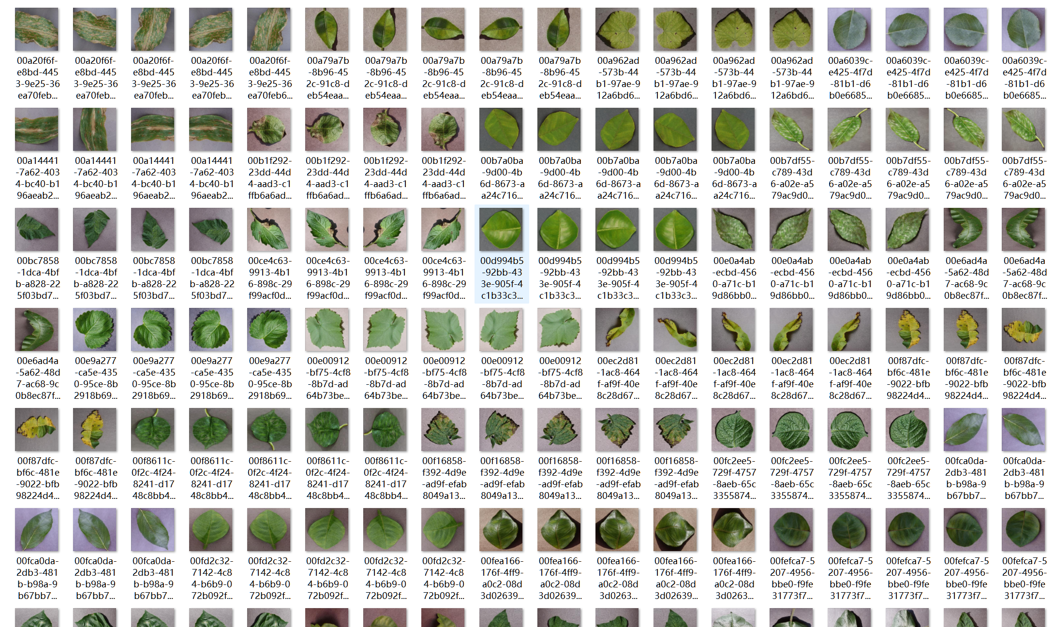
图3.2 数据集图片
Fig.3.2 Dataset diagram

数据集配置文件data.yaml中定义了训练集、验证集和测试集的图像路径以及全部41个类别的英文名称。

3.2.2 训练环境与参数配置
模型训练基于Ultralytics框架，选用YOLOv8n和YOLO 11n作为基础模型，加载官方预训练权重进行迁移学习。主要训练超参数如下图所示：

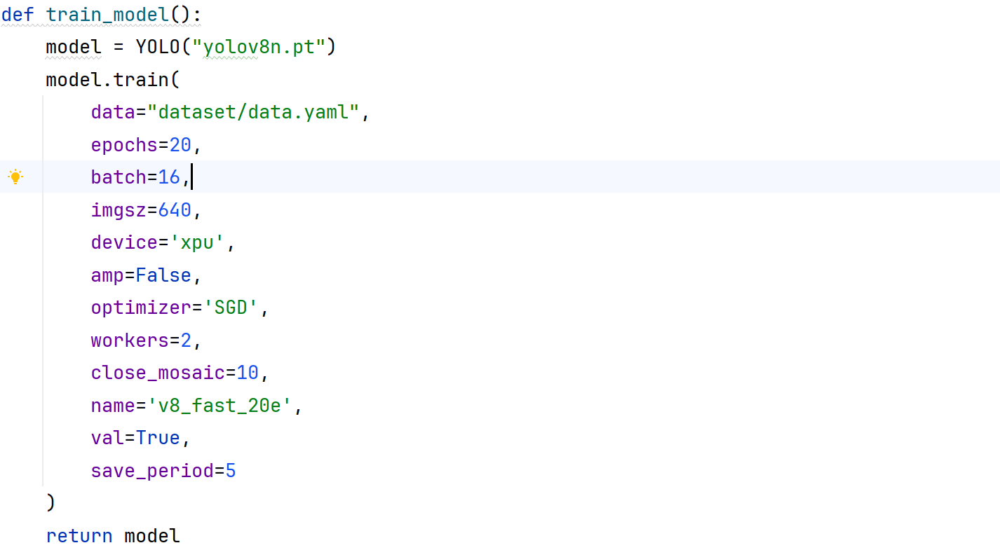
图3.3 模型训练核心参数代码
Fig.3.3 Dataset diagram

两个模型的训练均设置训练轮数为20轮，批量大小为16，输入图像尺寸统一缩放至640×640像素。优化器均选用SGD随机梯度下降算法，训练过程中设置了初始学习率为0.01^{[9]}。训练设备为Intel XPU独立显卡，由于Intel显卡对混合精度训练支持不完善，因此关闭了AMP。在训练过程中设置close_mosaic为10，即前10轮开启Mosaic增强，最后10轮关闭，使模型在训练后期专注于精细化学习以提升检测精度。训练过程中开启了每轮验证，以便在训练过程中实时观察mAP等评估指标的变化。此外，还设置了每5轮保存一次权重，用于中间检查点备份。
在优化策略方面，框架默认在前3轮使用预热学习率，从较小的学习率逐步上升至初始学习率，避免训练初期因梯度不稳定导致模型发散。SGD动量默认设为0.937，用于加速收敛并减少训练过程中的震荡。权重衰减默认为0.0005，通过对模型参数施加正则化约束来防止过拟合。初始学习率默认为0.01，最终学习率衰减因子lrf为0.01，即训练结束时学习率将衰减至初始值的百分之一。

3.2.3 数据增强策略
训练过程中采用了多种数据增强手段以提升模型的泛化能力。Mosaic增强在前10轮训练中启用，将4张图像拼接为一张进行训练，有助于模型学习不同尺度下的目标特征。最后10轮关闭Mosaic增强，使模型在训练后期专注于精细化学习，提升检测精度。
除上述显式配置的参数外，YOLO系列框架在训练过程中还会自动启用一系列默认参数。随机水平翻转默认以50%的概率对训练图像进行水平翻转，用于增加样本多样性。HSV颜色空间扰动通过对训练图像的色调、饱和度和亮度进行随机调整，增强模型对光照变化的适应能力。随机缩放和平移分别以0.5和0.1的幅度对图像进行变换，模拟目标在不同距离和位置下的表现。随机擦除默认以40%的概率遮挡图像中的部分区域，促使模型学习目标的整体特征而非依赖局部细节。

3.3 评估指标及评估结果
在模型训练完成之后，本文利用精确率Precision、召回率Recall、平均精度均值mAP等指标来对模型性能进行评估。mAP可以反映模型整体检测效果，属于目标检测任务中经常使用的评价指标。
Precision表示预测结果中正确检测目标所占的比例，计算公式如下：
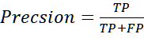 (3.1)

其中，TP表示正确预测为正样本的数量，FP表示错误预测为正样本的数量。
Recall表示实际目标中被正确检测出的比例，计算公式如下：
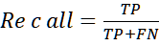 (3.2)

其中，FN表示实际为正样本但未被正确检测出的数量。
AP表示单个类别下的平均精度，其值由不同召回率条件下的精度计算得到，计算公式如下：
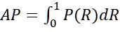 (3.3)

mAP表示所有类别平均精度的均值，计算公式如下：
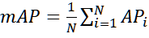 (3.4)

为验证YOLOv8n与YOLO11n在多类别植物病害检测任务中的性能表现，本节对两种模型经过20轮训练后的各项损失及评价指标变化情况进行详细分析与对比。
在训练过程中，各项损失持续下降，精确率与召回率逐步提升，最终趋于平稳，表明模型已较好地收敛。YOLOv8n经过20轮训练后的各项指标变化情况如图3.4所示。

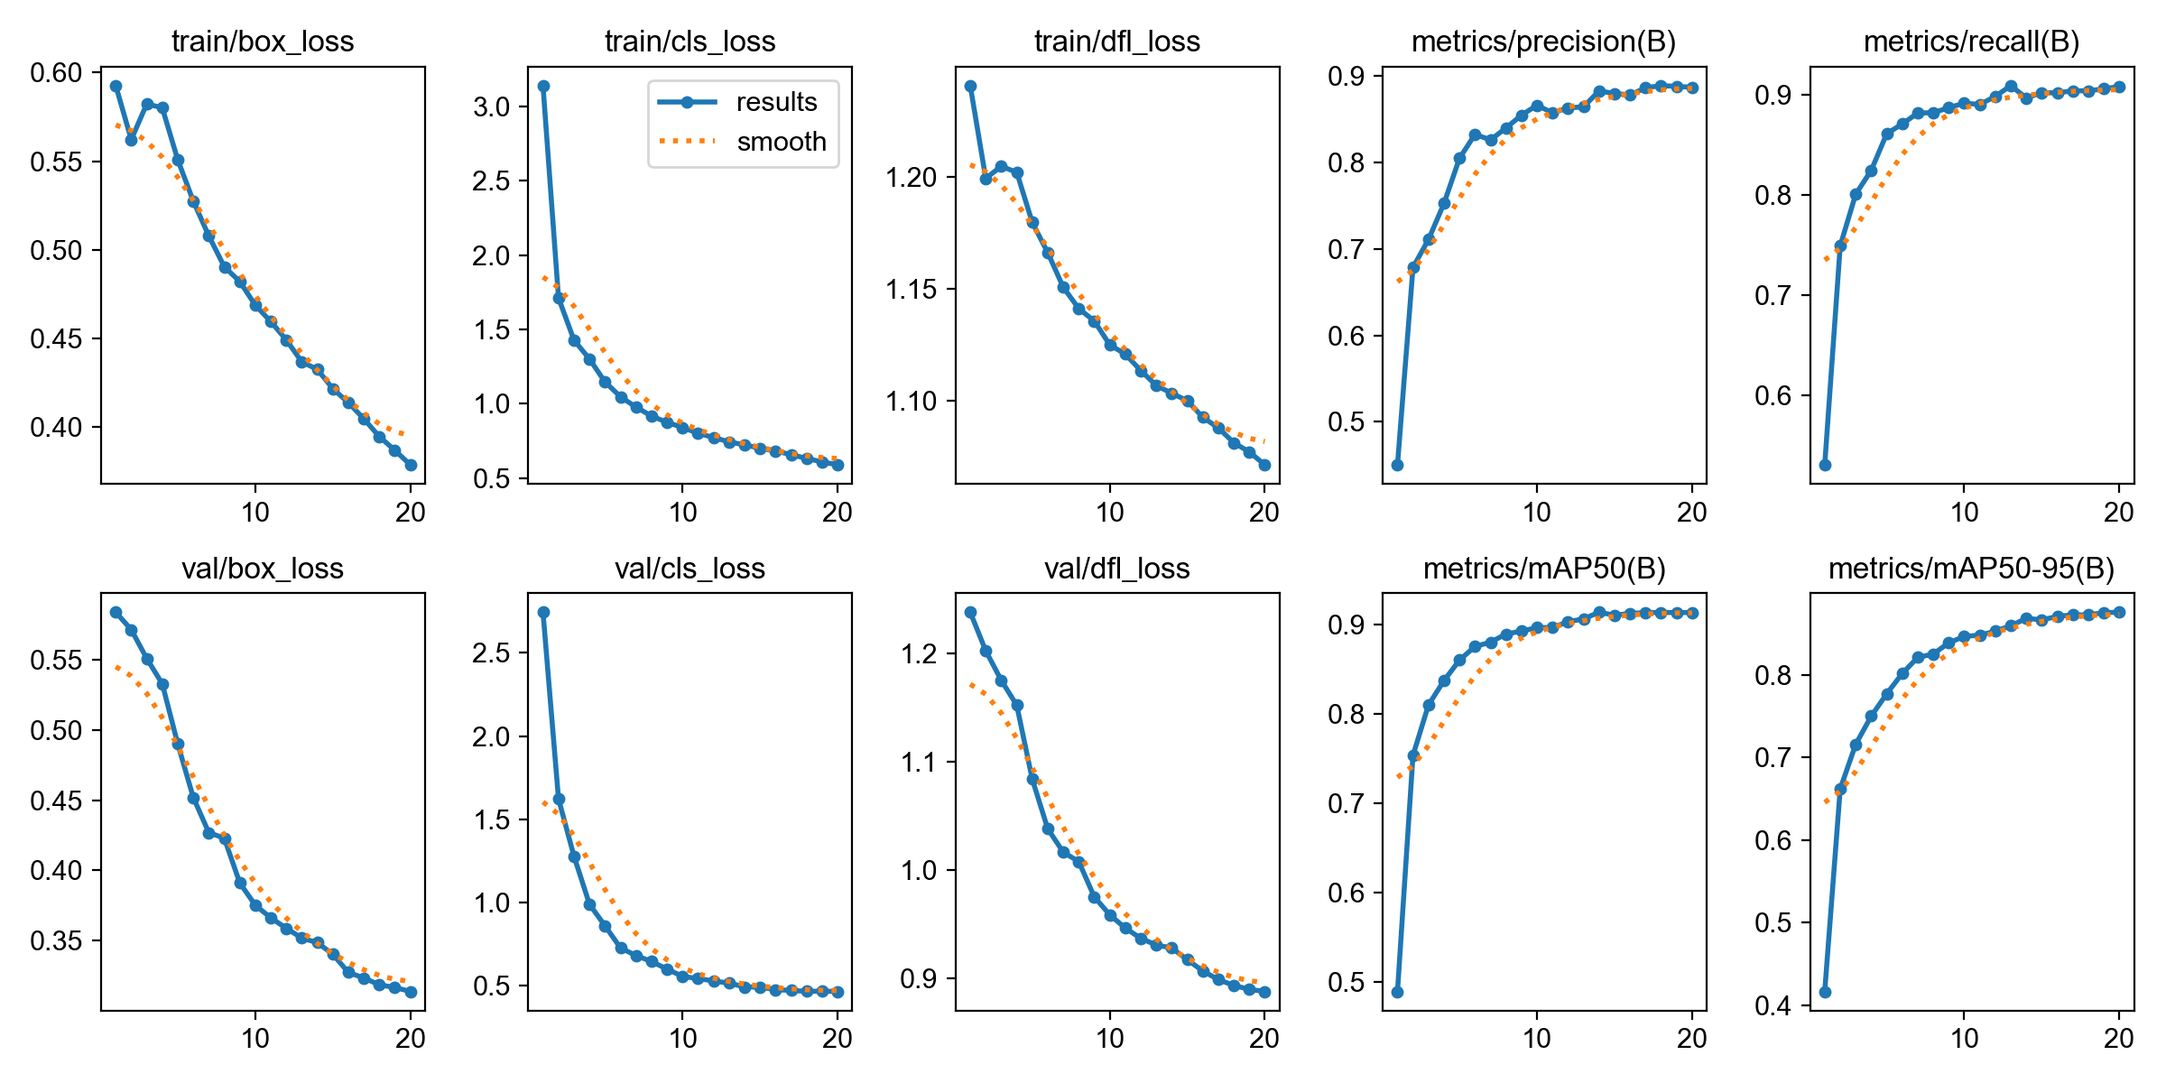
图3.4 Yolov8训练结果图
Fig.3.4 Yolov8 training result diagram

从图3.4可以观察到，在损失函数方面，训练集的边界框回归损失从初始约0.59持续下降至第20轮的约0.38，整体降幅达35.6%。分类损失下降最为显著，从初始约3.1降至约0.60，降幅高达80.6%。分布焦点损失从约1.23平稳降至约1.08。验证集的三项损失均呈现与训练集一致的良好收敛趋势，分别从最初的约0.58、2.70、1.22下降至第20轮的约0.32、0.50、0.88。其中验证集分类损失的下降幅度最大，且未出现明显反弹，表明模型在分类任务上具有较好的泛化能力，未发生过拟合现象。
在评价指标方面，精确率从第1轮的约0.45快速攀升，在前5轮内即达到约0.83，最终稳定在0.89左右。召回率从约0.44提升至第20轮的约0.90，两者变化趋势高度同步，说明模型在减少误检的同时有效降低了漏检。mAP@50从约0.48上升至约0.92，提升了91.7%，表明模型在IoU阈值为0.5时的检测精度较高。mAP@50-95从约0.42上升至约0.86，提升幅度超过100%，说明模型在不同IoU阈值下的综合检测性能改善显著。各项评价指标在训练后期（15轮以后）趋于平稳，曲线波动较小，进一步验证了模型的收敛稳定性。
YOLO11n经过20轮训练后的各项指标变化情况如图3.5所示。

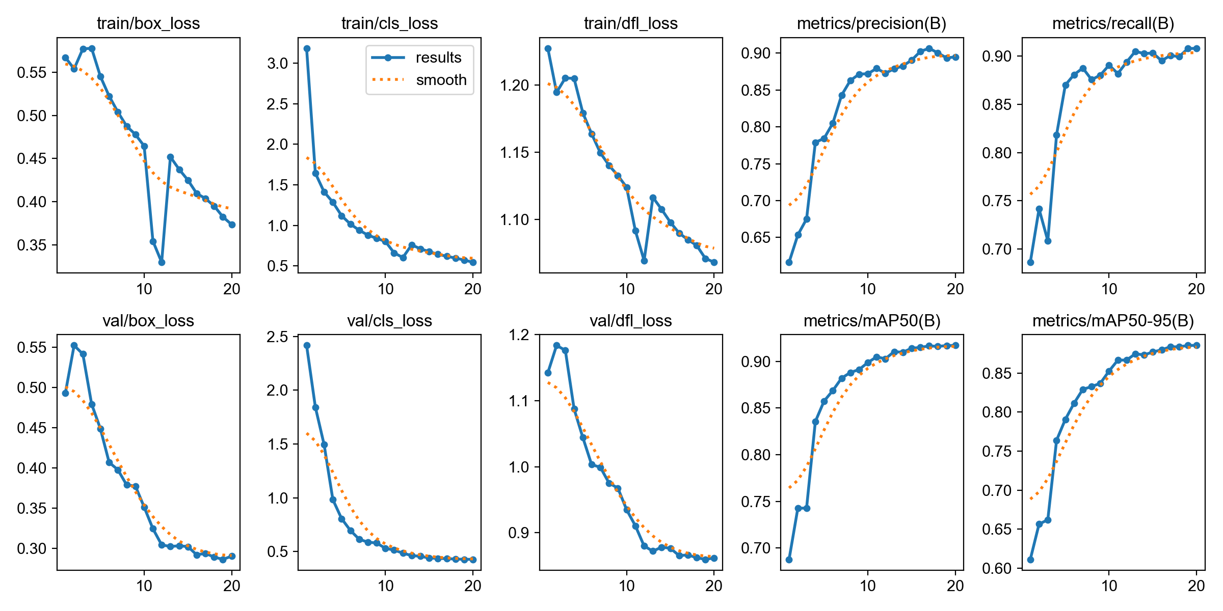
图3.5 Yolo11训练结果图
Fig.3.5 Yolo11 training result diagram

从图3.5可以看出，YOLO11n在各项损失上同样表现出良好的收敛特性。训练集边界框回归损失从初始约0.57降至约0.38，降幅约33.3%，但中间过程出现了一定波动,在第12轮左右出现了急剧下降至0.33后小幅回升的现象，这可能与学习率调度策略或数据增强的随机性有关。分类损失从约3.1降至约0.55，降幅约82.3%，与YOLOv8n表现相近。验证集各项损失的下降更为突出：val/box_loss从约0.50经过短暂上升后持续下降，最终达到约0.29，优于YOLOv8n的最终值，val/cls_loss和val/dfl_loss分别降至约0.45和0.86，整体收敛趋势平稳。
在性能指标方面，YOLO11n展现出更为优越的初始性能。其精确率从约0.62起步，在前3轮即快速提升至约0.85，最终收敛于约0.90。召回率从约0.68上升至约0.91。mAP@50从约0.69起步，最终达到约0.92。mAP@50-95从约0.61提升至约0.88。值得注意的是，YOLO11n的mAP@50-95最终值略高于YOLOv8n，表明其在更严格的IoU评估标准下具有更精准的定位能力。此外，YOLO11n的各项指标曲线在训练中期的波动相对较小，整体收敛过程更为平滑，体现出更强的训练稳定性。
综上所述，YOLOv8n凭借其更快的初期收敛速度，适用于对模型训练效率和实时检测有较高要求的场景。YOLO11n则凭借更优的小目标检测精度、更稳定的训练过程和更高的最终mAP@50-95指标，在需要高精度多类别植物病害识别的应用场景中表现更为出色。该结果充分验证了深度学习目标检测方法在农业植物病害智能化识别中的有效性和广阔应用前景^{[10]}。

4 系统概要设计

4.1 系统整体设计
系统整体被划分为前端界面、后端业务处理和模型推理这三个部分，各个模块通过接口来进行数据交互，让业务逻辑和模型检测功能可以保持相互独立的状态。前端负责处理用户交互和显示结果，并包括用户登录、上传图像、显示检测结果、查看历史记录等功能。用户在前端提交检测请求后，后端会接收数据，并且进行身份验证、业务逻辑执行和检测记录管理等操作。
后端在对病害进行检测的过程中，会将所接收到的图像或者视频数据传输到模型推理模块中。该模块把深度学习目标检测模型当作核心，承担图像预处理、病害识别和检测结果生成的任务。模型在推理完成之后，结果会返回到后端，经过封装处理，再发送到前端页面进行展示。系统通过数据库对用户信息、检测记录和相关文件数据进行统一存储，以支持检测结果的后续查询和管理。

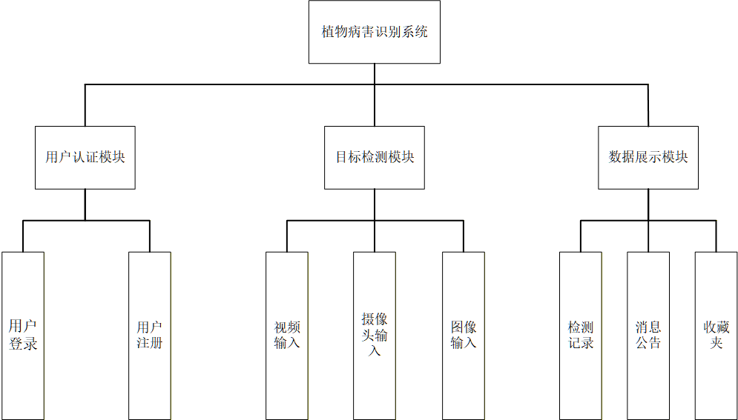
图4.1 系统功能结构图
Fig.4.1 User login flowchart

4.2 系统流程设计

4.2.1 用户登录流程
在用户登录流程中，用户在前端界面输入账号与密码后，系统首先对输入参数进行非空与格式校验，随后将加密后的密码与数据库中存储的密文进行比对，完成身份验证。验证成功后，系统生成认证凭证并返回至客户端，用户进入系统主界面。系统根据用户角色动态加载相应功能模块与导航菜单，普通用户主要使用图像检测、批量检测、视频检测等核心识别功能，而管理员在此基础上还具备用户数据管理、公告发布与系统监控等权限。用户登录流程图如下图所示：

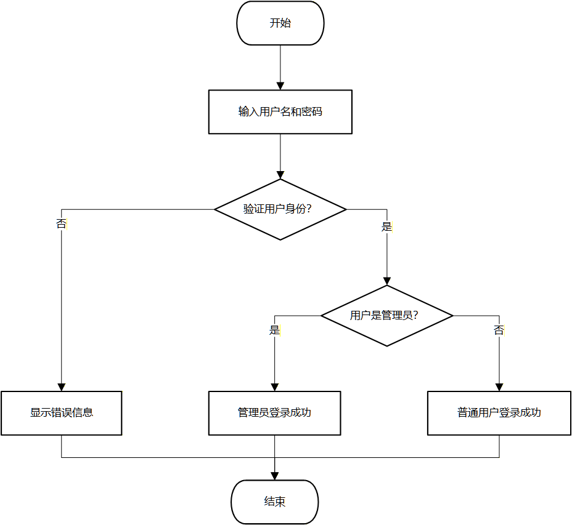
图4.2 用户登录模块流程图
Fig.4.2 User login flowchart

4.2.2 用户注册流程
用户注册流程用于新用户的账户创建。用户在前端填写用户名、密码等注册信息并提交后，系统依次对输入信息的格式合规性进行校验，包括用户名长度与字符规范、密码复杂度要求，以及用户名在数据库中的唯一性检查。校验全部通过后，系统对密码进行加密处理，并将用户基础信息写入数据库完成账户注册，随后将用户引导至登录界面进行身份认证。用户注册流程图如下图所示：

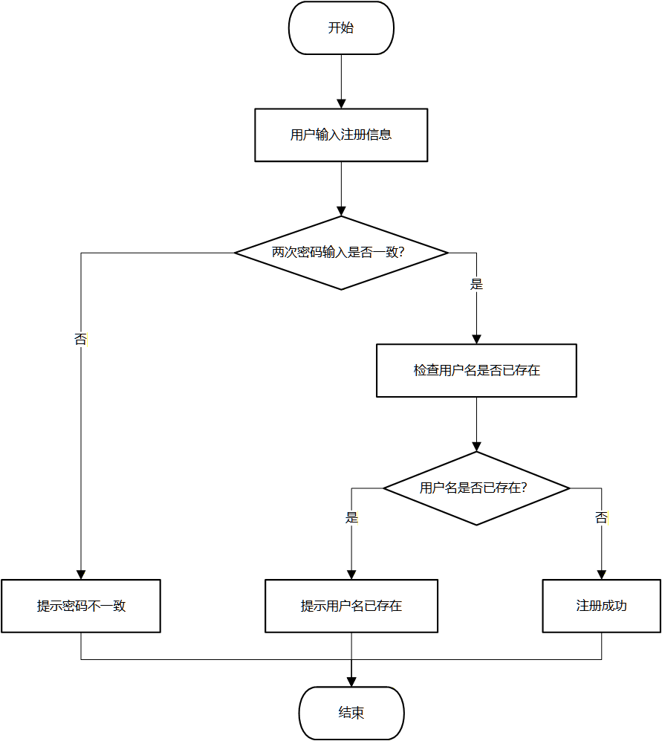
图4.3 注册流程图
Fig.4.3 Registration flowchart

4.2.3 图像识别流程
图像识别流程实现了对待检测图像文件的自动化分析。用户通过前端界面上传图像后，系统首先对图像格式与大小进行合法性校验，随后依次执行图像预处理与特征提取操作，包括图像缩放、归一化及张量格式转换。处理完成后，系统调用已加载的识别模型进行前向推理分析，生成包含病害类别、置信度与检测框坐标的识别结果。最终将结构化结果数据返回前端界面，并以可视化形式呈现给用户，完成单次图像识别流程。图像识别流程如下图所示：

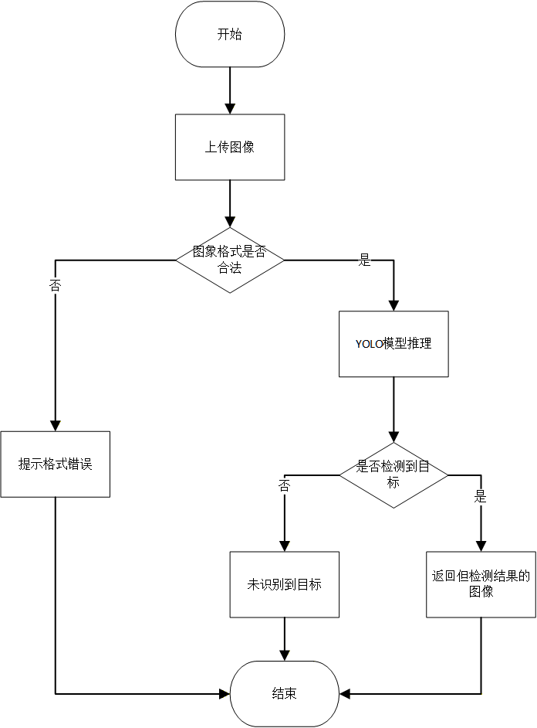
图4.4 图像识别流程图
Fig.4.4 Image recognition flowchart

4.2.4 视频识别流程
在视频识别流程中，用户上传视频文件后，系统首先对视频格式进行校验，校验通过后下载视频并尝试打开，检查视频是否损坏或为空。校验无误后加载YOLO模型，对视频逐帧进行推理检测，将标注后的结果实时流式返回前端显示。全部帧处理完成后，系统将结果视频转码为MP4格式并上传保存，同时将识别记录写入数据库。视频识别流程图如下图所示：

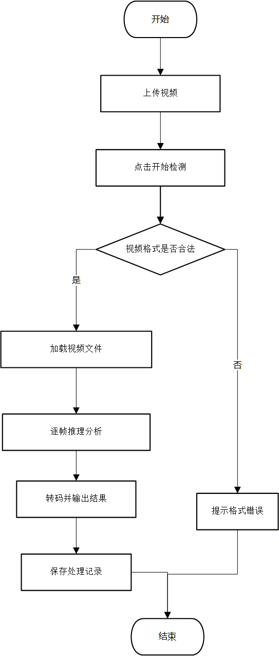
图4.5 视频识别流程图
Fig.4.5 Video recognition flowchart

4.2.5 摄像识别流程
在摄像识别流程中，用户选择模型和置信度后点击开始录制，系统尝试打开摄像头设备。若摄像头可用，则加载YOLO模型并逐帧读取摄像头画面进行实时推理检测，将标注后的画面实时返回前端显示。用户点击停止录制后，系统停止采集，将录制的视频转码为MP4格式并上传保存，同时将识别记录写入数据库。摄像识别流程图如下图所示：

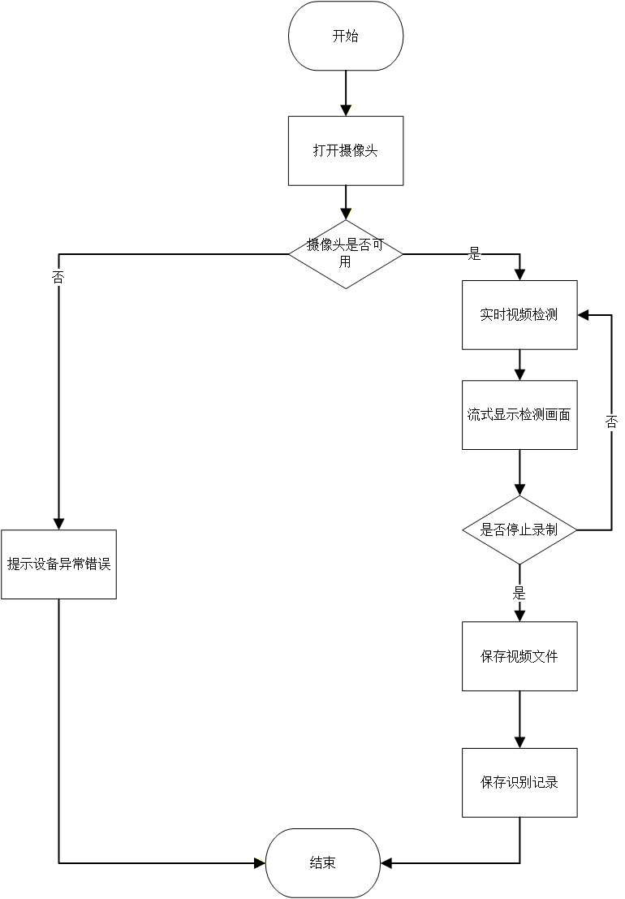
图4.6 摄像识别流程图
Fig.4.6 Camera recognition flowchart

4.3 数据库设计

4.3.1数据库整体设计
系统数据库围绕用户管理、病害检测、消息通知和用户收藏四个核心业务进行设计。用户表作为基础，存储账户与身份信息，并与其他业务表通过用户名字段建立关联。检测记录按输入源类型分为图片检测、视频检测和摄像头检测三张独立表，便于分类统计与历史追溯。其中，图片检测记录是使用频率最高的业务表，负责存储用户通过单张或批量图片上传方式产生的所有病害识别结果，视频检测记录表用于保存从上传视频中抽帧分析的多条检测明细。摄像头检测记录表则对接实时视频流，记录每一次连续监控任务的起止时间、检测参数和汇总结果。三张表相互独立，避免了不同类型检测数据的混合存储，提升了查询性能与维护便利性。
消息通知模块采用广播消息与个人消息相结合的方式，同时引入消息偏好设置表，支持用户自定义通知接收规则如是否接收系统公告、是否开启邮件通知等。收藏功能通过收藏夹与收藏记录两张表实现，允许用户对检测结果进行分组、标注和公开分享。整体设计遵循关系数据库规范化原则，确保数据一致性与查询效率，同时兼顾系统的可扩展性，未来若需增加新的检测输入源，只需新增对应的独立检测表，无需改动现有表结构。

4.3.2数据库表结构
用户表负责存储所有系统用户的账户信息，包括登录凭证、基本资料和角色权限。系统通过该表实现登录认证和功能权限控制，管理员与普通用户的区分也依赖其中的角色字段。用户表的主键 id 和唯一用户名 username 被其他业务表作为外键引用，是数据关联的枢纽。表结构如表4.1所示。

表4.1 用户表
Tab. 4.1 User table
属性名 | 数据类型 | 约束 | 说明
id | int | Primarykey,auto_increment | 用户id
username | varchar(255) | Unique | 用户名
password | varchar(255) |  | 密码
name | varchar(255) |  | 姓名
sex | varchar(255) |  | 性别
email | varchar(255) |  | 电子邮箱
tel | varchar(255) |  | 电话
role | varchar(255) |  | 用户权限
avatar | varchar(255) |  | 头像
time | datetime |  | 注册时间

图像检测记录表是该系统中最核心的业务数据表之一，用于保存用户通过单张图片上传或批量图片上传两种方式所产生的所有检测记录。每次检测请求均对应表中的一条独立记录。系统在处理完图片后，会将原始图片的访问URL、所使用的病害识别模型名称与版本、模型输出的原始检测结果、整个推理过程耗时以及系统可选生成的AI防治建议一并存入该表。用户在前端的图片识别记录页面可按时间倒序查看历史检测详情，也可根据图片名称、检测时间或病害类型进行检索。同时，该表与视频检测记录表、摄像头检测记录表保持结构对称，但字段上更关注单帧图片的独立信息，没有视频表的时间轴片段字段和摄像头表的连续任务ID字段。表结构详细定义如表4.2所示。

表4.2 图像检测记录表
Tab. 4.2 Image detection record table
属性名 | 数据类型 | 约束 | 说明
id | int | Primarykey,auto_increment | 图像检测记录id
input_img | varchar(255) |  | 输入图片路径
output_img | varchar(255) |  | 输出图片路径
confidence | varchar(255) |  | 置信度
all_time | varchar(255) |  | 耗时时间
conf | decimal(5,2) |  | 置信度阈值
weight | varchar(255) |  | 模型
username | varchar(255) |  | 用户名
start_time | varchar(255) |  | 开始时间
label | varchar(255) |  | 检测结果
ai | varchar(255) |  | 使用哪个ai助手
suggestion | longtext |  | Ai建议

当用户上传视频文件进行病害检测时，系统会将该次任务的详细信息存入视频检测记录表。与图片记录不同的是，视频检测关注的是原始视频与处理后视频的URL，以及模型和阈值参数。表结构如表4.3所示。

表4.3 视频检测记录表
Tab. 4.3 Video detection record table
属性名 | 数据类型 | 约束 | 说明
id | int | Primarykey,auto_increment | 视频检测记录id
input_video | varchar(255) |  | 输入视频路径
output_video | varchar(255) |  | 输出视频路径
username | varchar(255) |  | 用户名
start_time | varchar(255) |  | 开始时间
conf | varchar(255) |  | 置信度阈值
weight | varchar(255) |  | 模型
摄像头实时检测模块产生的记录存储于另一张独立的表中。摄像头检测与视频文件检测的主要区别在于：摄像头检测没有预先录制的输入文件，系统直接从实时视频流中抽取帧进行连续分析，因此表中无需存储输入视频路径。但检测结束后，系统会生成一段包含检测结果标注的输出视频，供用户事后查看。该表记录了每一次摄像头检测任务的启动时间、所使用的模型文件名、设置的置信度阈值、执行该任务的用户名，以及最终生成的输出视频存储路径。这些数据为长期定点观测提供了完整的历史追溯能力，用户可以根据时间范围查询不同日期的检测结果，也可对比不同模型或置信度阈值下的检测效果差异。此外，weight和 conf字段的取值与视频检测记录表中的对应字段保持一致，便于统一管理和参数调优。表结构详细定义如表4.4所示。

表4.4 摄像头检测记录表
Tab. 4.4 Camera detection record table
属性名 | 数据类型 | 约束 | 说明
id | int | Primarykey,auto_increment | 摄像头检测记录id
weight | varchar(255) |  | 模型
conf | varchar(255) |  | 置信度阈值
username | varchar(255) |  | 用户名
start_time | varchar(255) |  | 开始时间
output_video | varchar(255) |  | 输出路径

消息表集中管理系统向用户推送的各种通知，包括系统公告、安全提醒、单张检测完成通知和批量检测完成通知。为节省存储空间，广播消息仅存储一条记录，其 user_id 字段设为0，而针对个人的消息则存储对应用户的ID。该表与消息已读状态表配合，可以准确统计每条广播消息的阅读情况。表结构如表4.5所示。

表4.5 消息通知表
Tab. 4.5 Message notification table
属性名 | 数据类型 | 约束 | 说明
id | int | Primarykey,auto_increment | 消息id
user_id | int | NOT NULL | 用户ID
title | varchar(100) | NOT NULL | 标题
content | text |  | 消息内容
type | varchar(20) | NOT NULL | 消息类型
priority | varchar(10) |  | 优先级
is_read | tinyint(1) |  | 个人消息是否已读
create_time | datetime |  | 创建时间

该表专门用于记录广播消息的已读状态。表中的 message_id 字段关联广播消息表中的消息主键，user_id 字段关联用户表中的用户主键。read_time 字段记录用户首次阅读该消息的时间戳，用于统计阅读时效性。hidden 字段为布尔类型，取值为 0 或 1，表示用户是否手动隐藏了该条广播消息，隐藏后的消息不会在前端列表中显示，但已读状态仍保留在表中。为了提升查询性能，该表在 message_id 和 user_id 上建立了联合唯一索引，确保同一用户对同一条广播消息只有一条记录。此外，hidden 字段也可用于支持用户个性化的消息管理，而不影响管理员的全局统计。表结构详细定义如表4.6所示。

表4.6 消息状态表
Tab. 4.6 Message status table
属性名 | 数据类型 | 约束 | 说明
id | int | Primarykey,auto_increment | 消息状态id
message_id | int | NOT NULL | 消息id
user_id | int | NOT NULL | 用户id
read_time | datetime |  | 阅读时间
hidden | tinyint(1) |  | 是否隐藏

为了尊重用户的消息接收意愿，系统提供了消息偏好设置功能。该表存储每个用户对四类通知的开关状态， detect_notify 字段控制单张图片或单次摄像头检测完成后的实时结果推送。batch_notify 字段对应批量图片或批量视频检测任务结束后的汇总通知。announce_notify 字段管理系统公告类消息的接收，例如版本更新说明或临时维护通知。security_notify 字段则控制安全警告消息，该类型通知在免打扰模式下仍然允许推送，以保障用户资产安全。do_not_disturb 字段为免打扰总开关，当该字段值为1且当前时间未超过 dnd_end_time 时，系统将抑制上述前三类通知的实时发送，但所有通知仍会存入个人消息表中供用户稍后查阅。表结构详细定义如表4.7所示。

表4.7 用户消息设置表
Tab. 4.7 User message settings table
属性名 | 数据类型 | 约束 | 说明
id | int | Primarykey,auto_increment | 消息设置id
username | varchar(255) | NOT NULL | 用户名
detect_notify | tinyint(1) |  | 检测通知开关
batch_notify | tinyint(1) |  | 批量检测消息开关
announce_notify | tinyint(1) |  | 系统公告消息开关
security_notify | tinyint(1) |  | 安全警告消息开关
do_not_disturb | tinyint(1) |  | 免打扰开关
dnd_end_time | datetime |  | 免打扰结束时间
收藏夹表用于实现用户对检测结果的分类管理与共享功能。每个用户可依据个人需求创建多个收藏夹，通过username字段与用户表建立关联，确保不同用户的数据相互隔离。收藏夹名称与描述字段便于用户自定义标识与说明，is_public字段以布尔值控制访问权限，其中公开的收藏夹可被其他用户检索浏览，从而促进病害识别经验的交流与复用。create_time字段记录收藏夹的创建时间，支持按时间倒序排列展示，方便用户管理个人知识库。表结构如表4.8所示。

表4.8 收藏夹表
Tab. 4.8 Favorites table
属性名 | 数据类型 | 约束 | 说明
id | int | Primary key, auto_increment | 收藏夹id
username | varchar(50) | NOT NULL | 用户名
name | varchar(50) | NOT NULL | 收藏夹名称
description | varchar(200) |  | 描述
is_public | tinyint(1) |  | 是否公开
create_time | datetime |  | 创建时间

收藏记录表作为收藏夹与各类检测记录之间的关联桥梁，负责存储用户实际收藏的每一条具体检测结果。该表通过folder_id字段与收藏夹表建立外键关联，确保记录归属准确。record_type字段标识被收藏记录的类型，record_id字段存储对应类型记录表中的主键值，二者联合实现多态关联查询。remark字段允许用户添加个性化备注，priority字段支持设置优先级以便快速筛选重点内容，create_time字段则记录收藏行为的发生时间，便于后续追溯与统计分析。表结构如表4.9所示。

表4.9 收藏记录表
Tab. 4.9 Favorites record table
属性名 | 数据类型 | 约束 | 说明
id | int | Primary key, auto_increment | 收藏记录id
username | varchar(50) | NOT NULL | 用户名
folder_id | int | NOT NULL | 收藏夹ID
record_id | int | NOT NULL | 记录ID
record_type | varchar(10) | NOT NULL | 记录类型
remark | varchar(200) |  | 备注
priority | varchar(10) |  | 优先级
create_time | datetime |  | 创建时间

5 系统的实现

5.1 用户登录与注册模块
用户登录与注册模块是系统的安全入口，主要用于验证用户身份、区分普通用户和管理员权限。用户在进入系统时，需要输入对应的用户名和密码完成身份验证，验证通过后方可进入系统主界面。登录界面如图5.1所示。

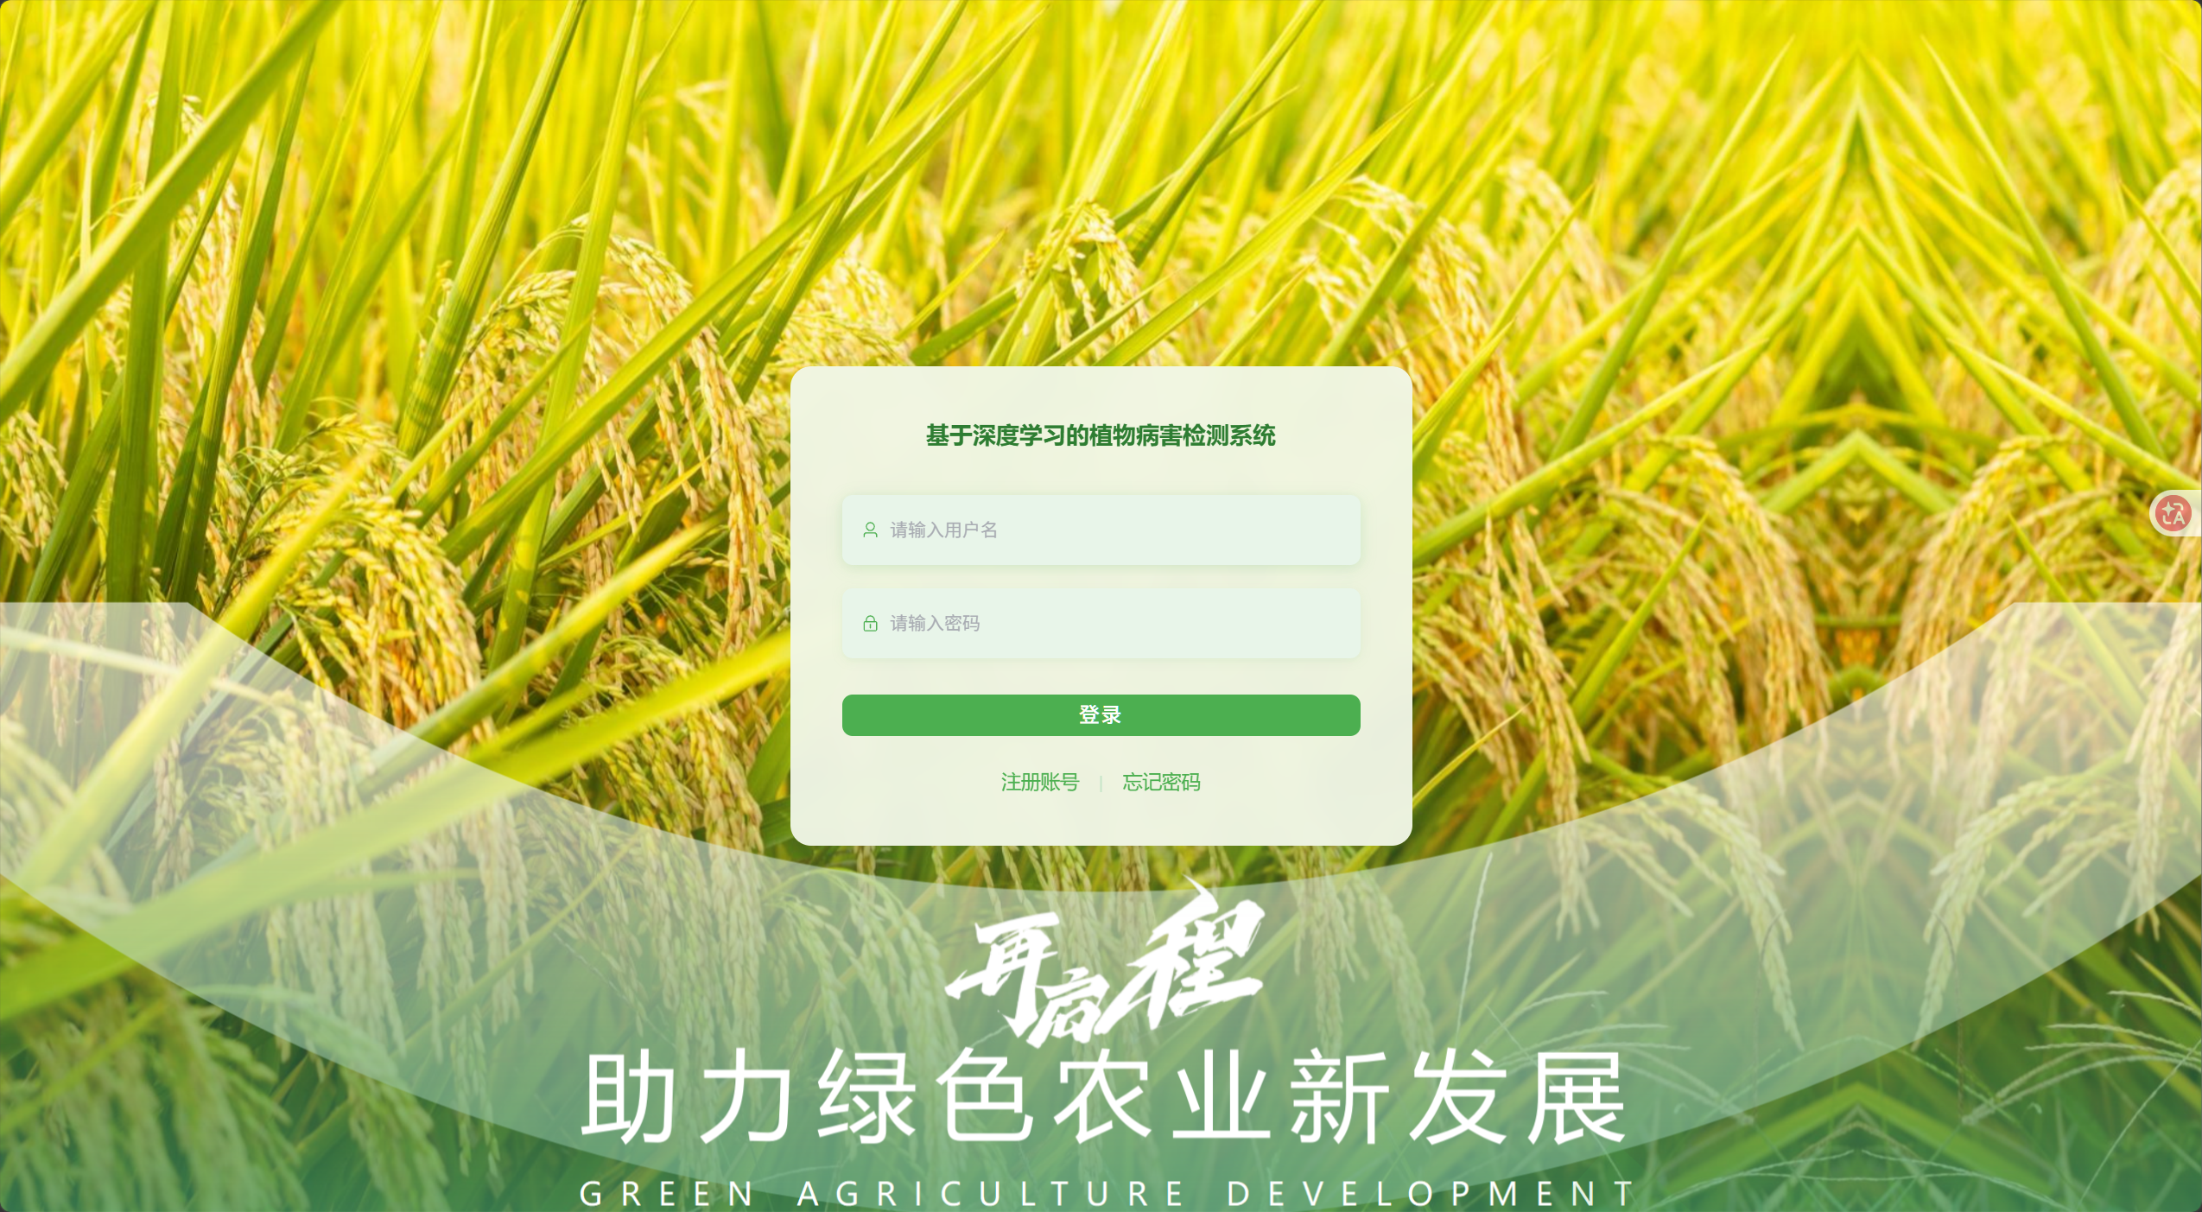
图5.1用户登录界面图
Fig.5.1 User login interface diagram

登录时，系统首先对输入信息进行基本校验，用户名或密码为空时及时提示用户补充，避免无效请求发送至后端的/user/login接口。校验通过后，前端将账号与密码提交至后端登录接口。后端查询数据库验证用户身份，用户名不存在则提示用户先完成注册，密码不匹配则提示密码错误^{[11]}。验证全部通过后，系统使用JWT机制生成令牌，令牌包含用户ID、用户名和角色信息，有效期设为24小时，随后将用户信息和令牌一并返回前端。前端将令牌存储于本地，后续所有需要身份验证的请求均通过请求头自动携带该令牌。JWT令牌生成的核心代码如图5.2所示。

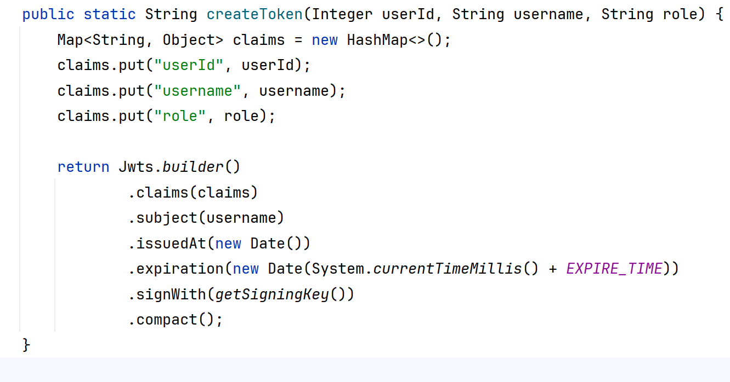
图5.2 JWT令牌生成代码图
Fig.5.2 JWT token generation code diagram

注册功能面向新用户开放。用户在注册界面输入用户名和密码后，前端将信息提交至后端/user/register接口。后端对用户名进行唯一性校验，若已存在则返回错误提示。校验通过后将用户信息写入数据库，默认角色设为普通用户，注册成功后用户可直接使用新账号登录系统。注册界面如图5.3所示。

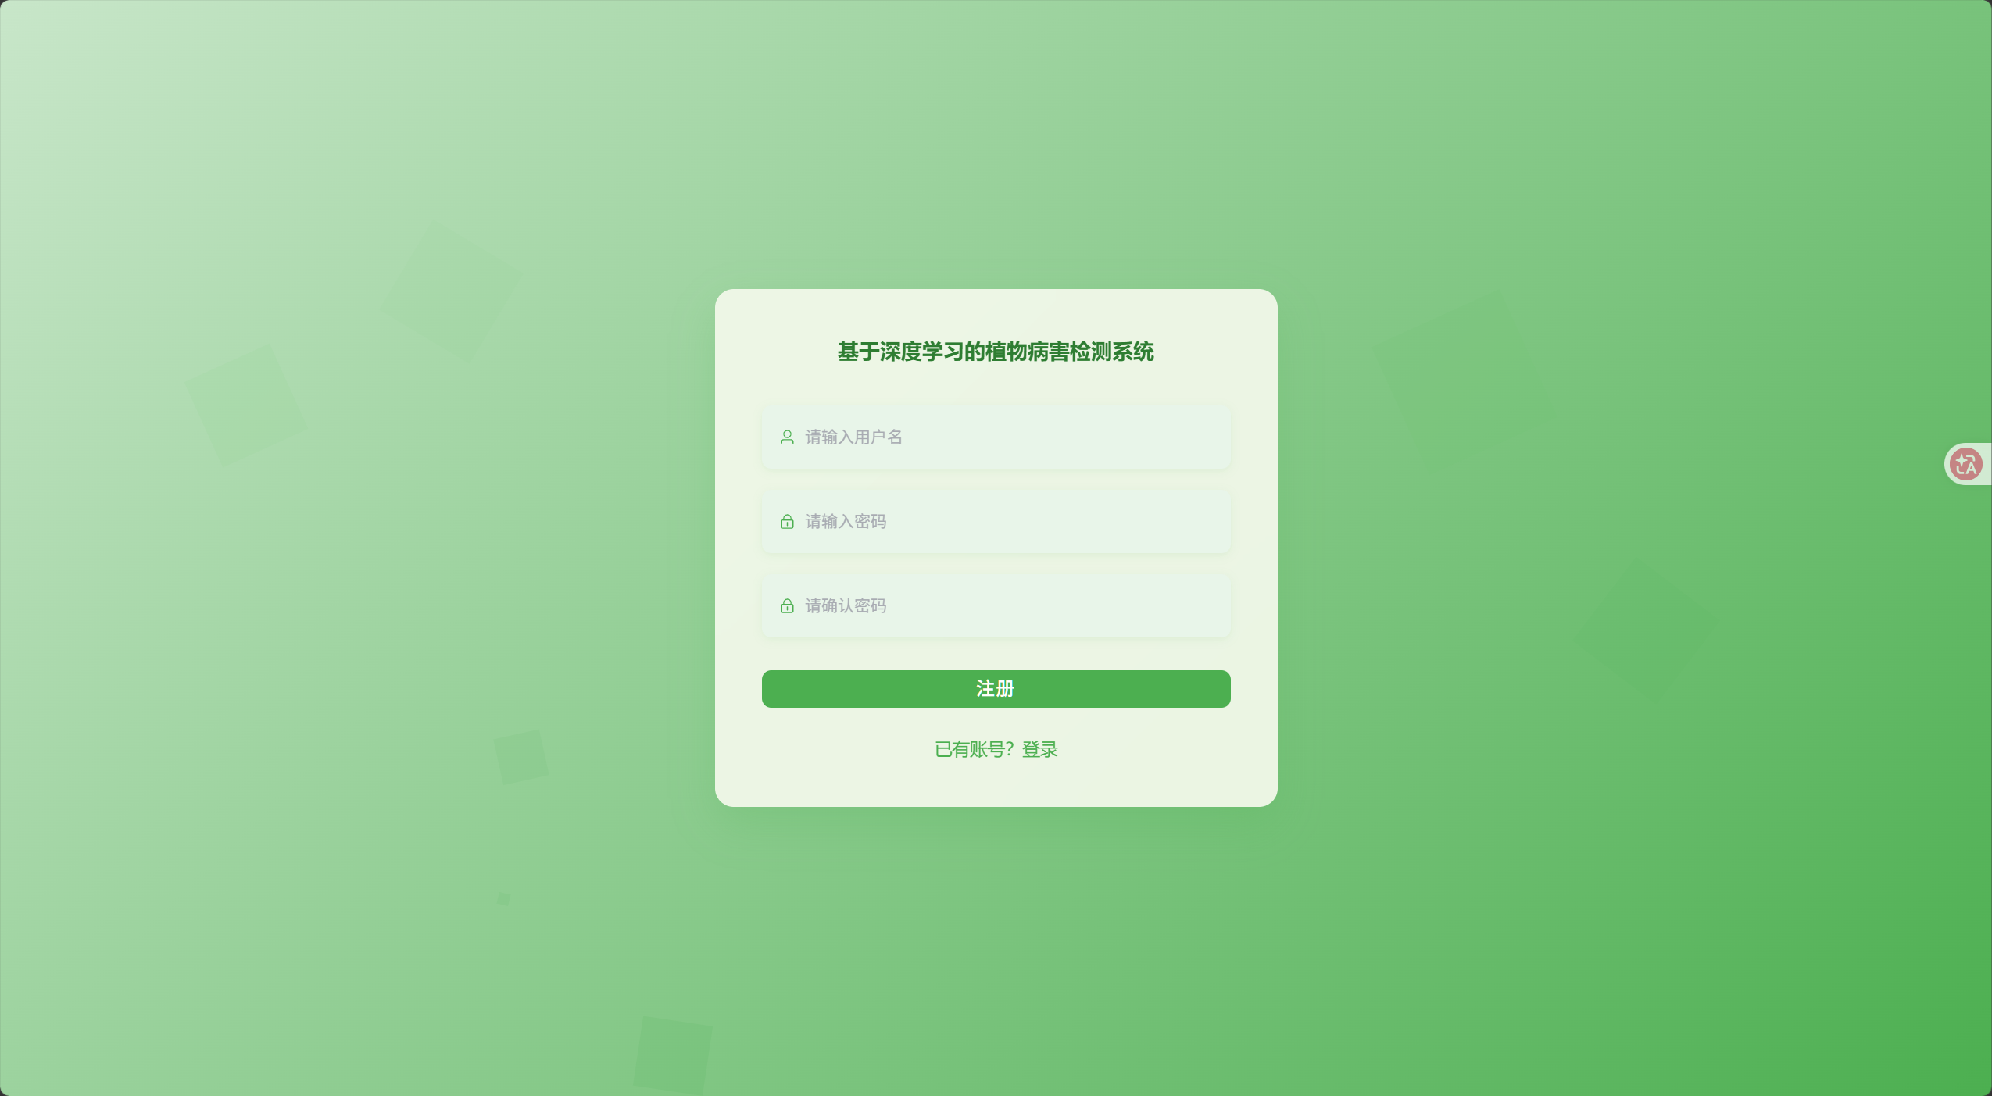
图5.3 用户注册界面图
Fig.5.3 User registration interface diagram

5.2 图像检测模块
图像检测模块是系统的核心功能模块，负责对用户上传的植物图像进行病害识别与分析，并整合了大语言模型能力，可根据检测结果调用DeepSeek或Qwen生成病害防治建议，实现从检测到建议的一体化流程。该模块界面采用左右分栏结构，左侧为图像上传与参数配置区域，自上而下依次提供模型权重选择下拉框、置信度阈值滑动调节器及AI助手类型切换开关。右侧为检测结果展示区域，用于呈现带标注框的结果图像、病害信息表格及AI防治建议文本。参数配置区支持用户根据检测需求自由组合配置，其中置信度阈值可在0至1区间内连续调节，系统默认值为0.50，便于在不同精度要求下灵活调整以平衡检测精度与召回率。图像检测界面如图5.4所示。

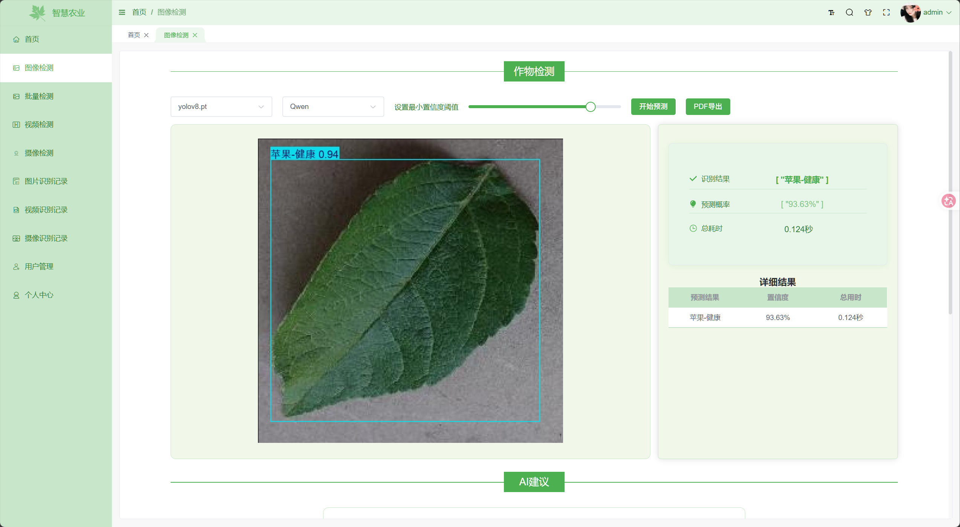
图5.4 图像识别界面图
Fig.5.4 Image recognition interface diagram

图像检测涉及前端、SpringBoot后端和Flask推理服务三个层面的协作，整体采用异步非阻塞的数据流转机制，确保高并发场景下的响应稳定性。用户在前端上传图片时，前端首先对文件类型与大小进行预校验，仅允许符合规范的图像文件进入后续流程，校验通过后提交至SpringBoot后端的文件上传接口。后端使用UUID生成唯一文件名前缀并与原始文件名拼接，保存至工作目录下按日期分级的文件夹中，避免多用户上传同名文件时产生覆盖冲突，同时通过静态资源映射规则生成可访问的URL并返回前端。
随后，前端将图像URL、模型参数、置信度阈值、AI助手选择及当前用户名等信息封装为结构化数据，通过HTTP请求提交至后端检测接口。后端对接收到的参数进行严格校验，首先验证用户身份令牌的有效性与权限，随后检查图像链接与模型权重字段是否为空、图像格式是否合法、置信度阈值是否处于有效区间。任一校验失败即返回标准化错误响应与提示信息；校验通过后，后端将请求转发至Flask推理服务，并配置连接超时与读取超时机制，防止推理服务异常导致业务线程长时间阻塞。若转发过程中发生网络超时或服务不可达，后端触发异常捕获机制，向前端返回友好提示，并将异常日志写入系统日志表，便于后续运维追踪。后端中转处理的核心代码如图5.5所示。

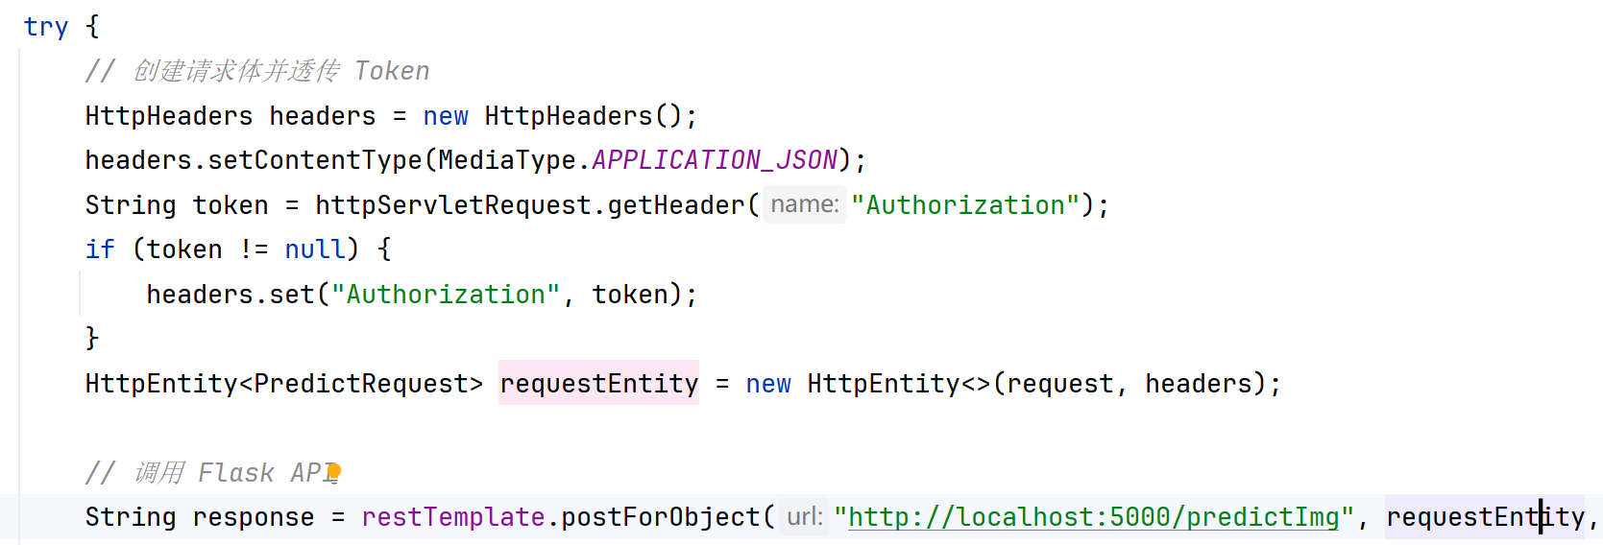
图5.5 图像检测中转代码图
Fig.5.5 Image detection relay code diagram

Flask推理服务接收到请求后，首先根据权重标识动态加载对应的YOLO模型实例，模型采用单例模式缓存，避免重复加载带来的性能开销。随后通过OpenCV读取图像并进行尺寸归一化、颜色空间转换及张量化等预处理操作。预处理后的图像送入YOLO网络进行前向传播，输出预测框坐标、类别概率及置信度分数，再经非极大值抑制算法过滤冗余框，最终得到精炼的检测结果。若用户选择了DeepSeek或Qwen作为AI助手，Flask将检测到的病害类别列表通过LangChain框架封装为标准化提示词，调用阿里云DashScope平台的接口生成防治建议。系统设计了异常降级策略，当大模型调用超时或返回异常时，Flask自动捕获异常并返回占位文本，确保检测主流程不受影响。
SpringBoot接收到Flask返回的完整结果后，启动数据库事务将检测记录写入MySQL。记录涵盖输入图像路径、输出图像路径、识别结果、模型版本、置信度阈值、推理耗时、AI助手类型及AI建议文本等字段。其中输出图像由Flask生成后上传至文件服务器，SpringBoot仅保存其访问URL，实现业务数据与文件存储的解耦。写入完成后，后端将结果封装为统一响应体返回前端，响应体包含状态码、消息、数据对象及时间戳。
前端接收结果后，采用双栏对比布局展示检测效果，左侧显示原始上传图像，右侧实时替换为标注了检测框、类别标签及置信度的结果图像。对于AI建议文本，前端将大语言模型返回的Markdown格式内容渲染为富文本，并进行安全过滤，确保渲染内容安全可靠。识别结果以表格形式展示，列项包括病害名称、置信度、推理耗时及检测框坐标。同时，系统在结果页底部提供快捷操作按钮，用户可一键将当前检测保存至历史记录或加入收藏夹，实现从检测到管理的无缝衔接。

5.3 图像批量检测模块
图像批量检测模块允许用户一次性上传多张图片进行批量识别，有效提升了多图场景下的检测效率。该模块界面采用卡片式布局，顶部为统一的模型选择与参数配置栏，支持为整批图片统一设置置信度阈值与AI助手类型；中部为待检测图片预览网格，以缩略图形式展示所有待处理文件，并实时显示文件数量与总大小；底部提供批量操作按钮，用户可通过拖拽或文件夹选择器一次性选取多张图片，系统在上传过程中提供进度条反馈。图像批量检测界面如图5.6所示。

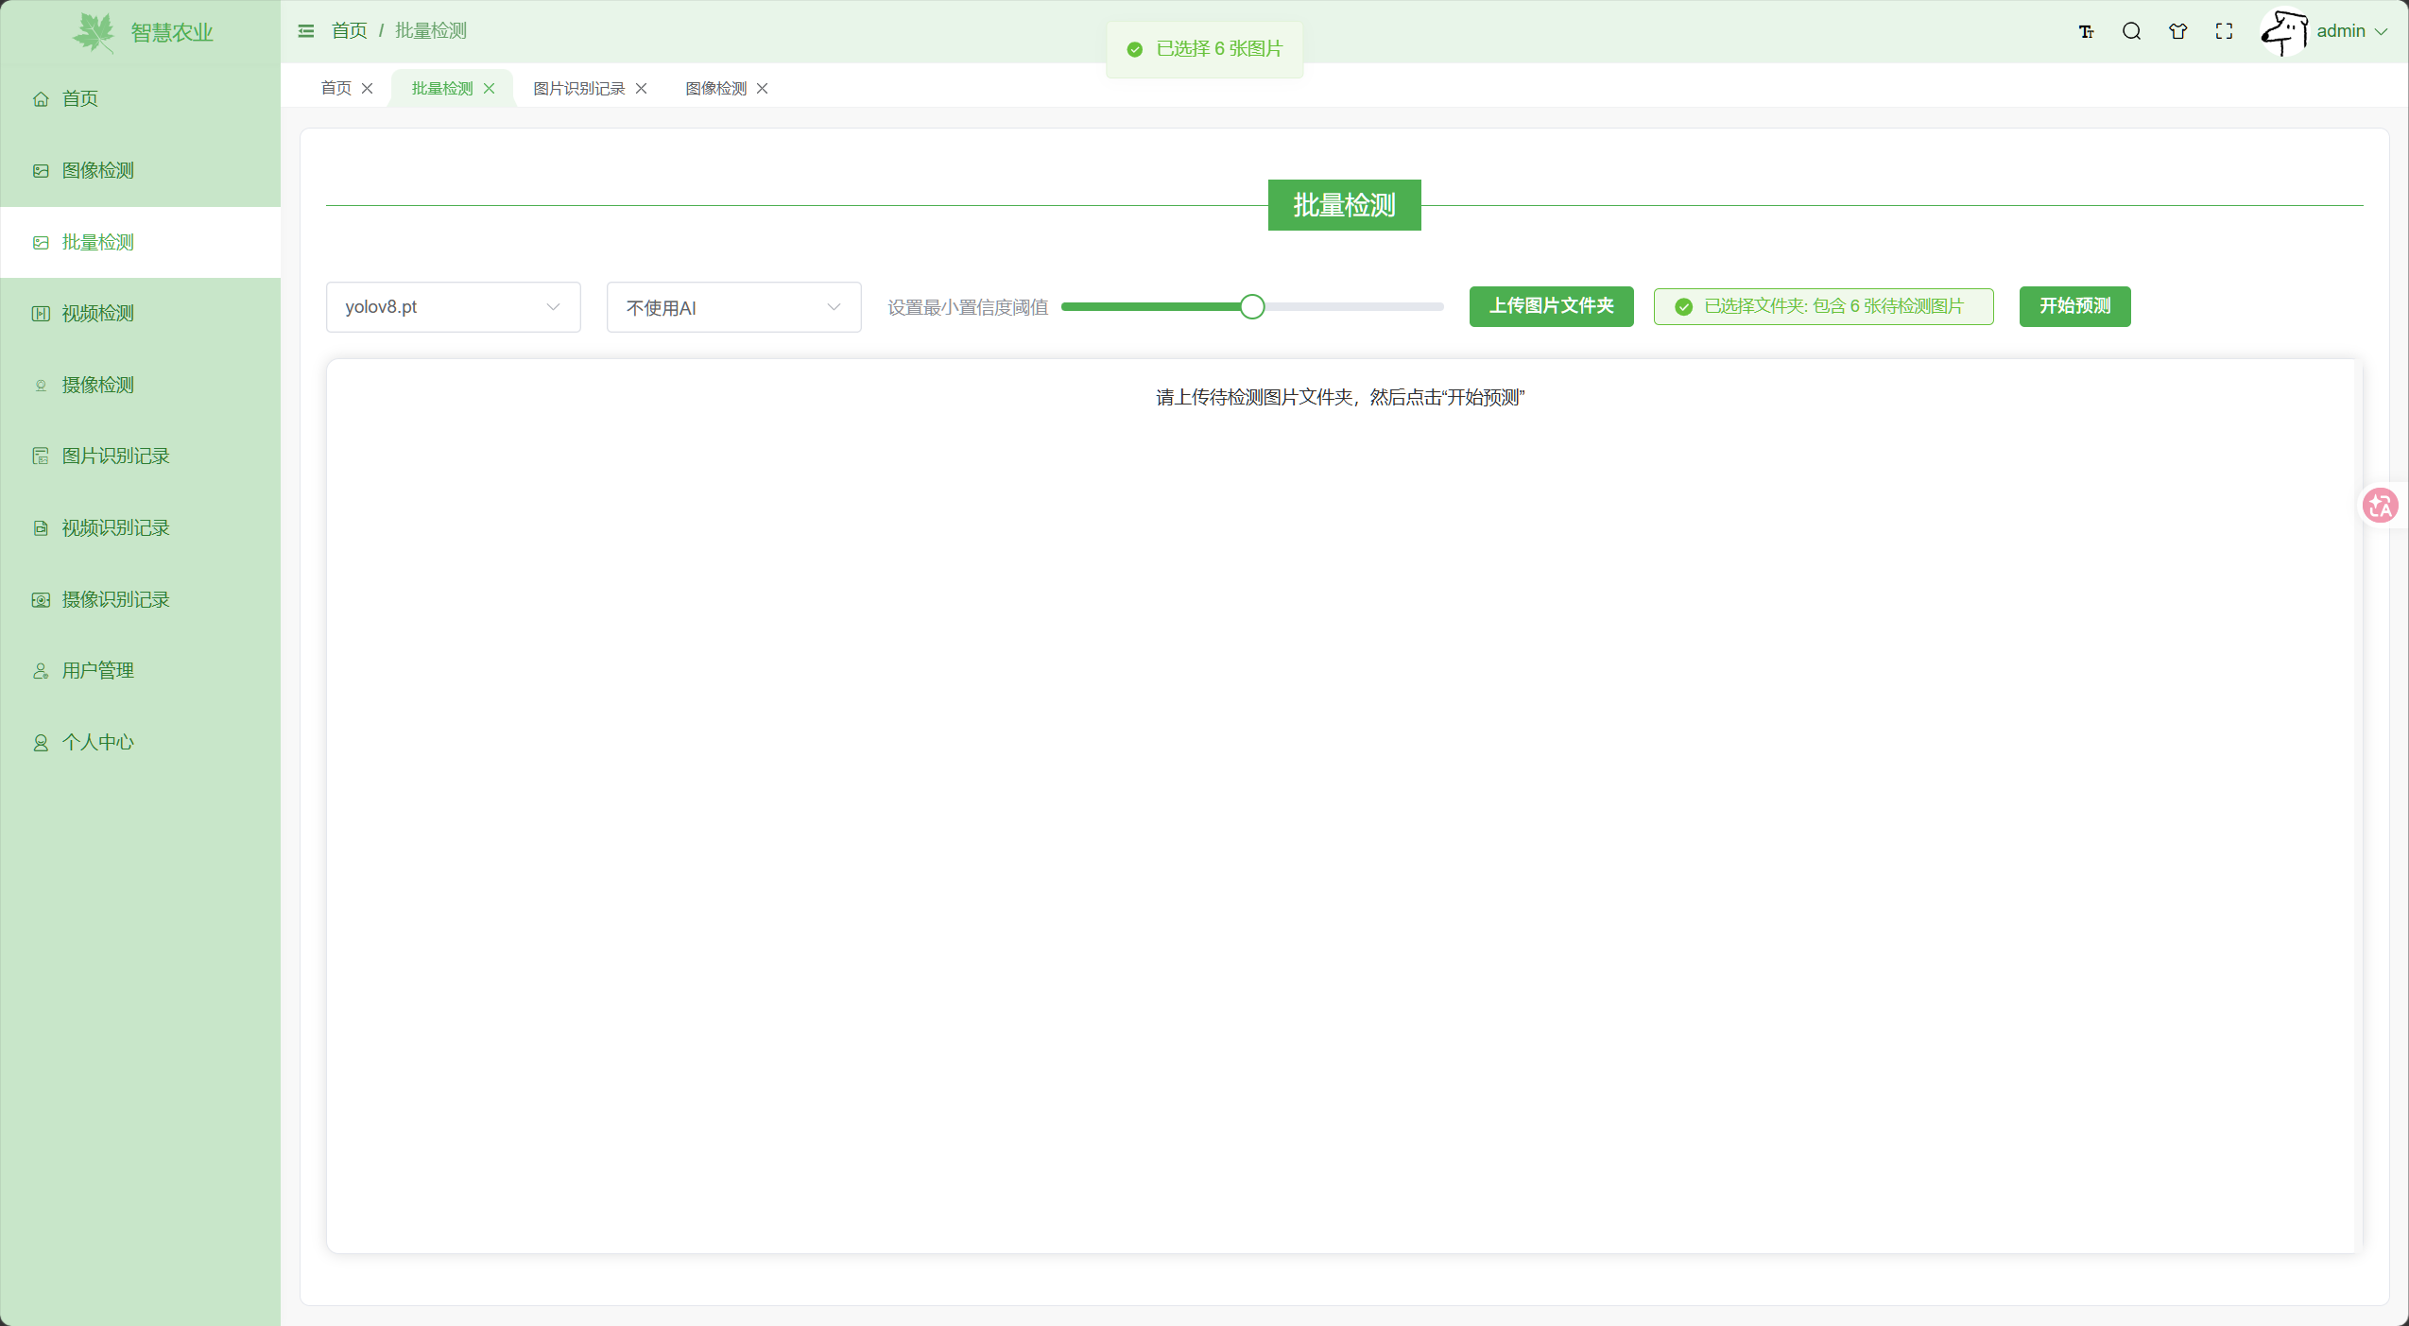
图5.6 图像批量识别界面图
Fig.5.6 Batch image recognition interface diagram

用户通过文件夹选择器选取多张图片后，前端将所有图片一次性提交至后端的/flask/predictImgBatch接口。后端接收后将每张图片的数据缓存在内存中，记录原始文件名和文件类型，随后将图片数据连同模型参数和JWT令牌转发至Flask推理服务的/predictImgBatch接口。
Flask使用YOLO模型对图片数组执行一次批量前向传播，减少模型重复加载的开销，推理结果以Base64编码图像和结构化JSON形式返回。若用户选择了AI助手，Flask利用线程池并发生成每张图片的病害防治建议。SpringBoot接收到返回结果后，对Base64图像进行解码并通过/files/upload接口保存到本地目录，同时将每张图片的检测记录逐一写入数据库。批量检测中转处理的核心代码如图5.7所示。

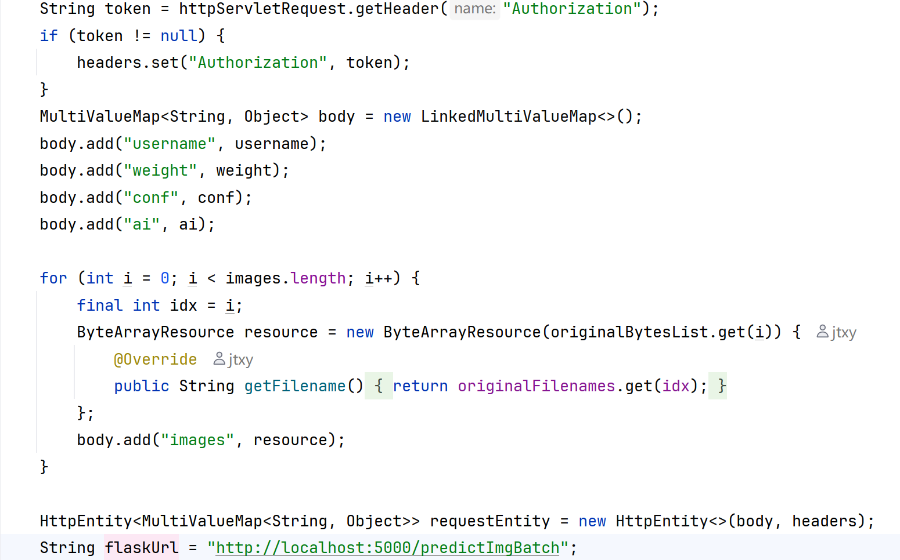
图5.7 批量检测中转代码图
Fig.5.7 Batch detection relay code diagram

批量检测完成后，系统自动向当前用户和管理员发送检测完成通知，内容包含处理图片数量、识别出的病害种类数和总耗时等信息。前端以表格形式集中展示每张图片的检测结果，表格列项包括文件名、识别病害、置信度、推理耗时及操作按钮，用户可点击"查看详情"展开单张图片的完整识别结果，包括原始图像与标注图像的左右对比展示，以及该图片对应的AI防治建议文本。若某张图片因格式异常或网络问题导致检测失败，系统将在对应行标记失败状态并提示具体原因，避免影响其他正常结果的整体展示。此外，系统支持对批量结果执行一键全选、批量导出Excel报告及批量加入收藏夹等操作，显著提升多图场景下的结果管理效率。

5.4 视频检测模块
视频检测模块支持用户上传视频文件进行逐帧病害检测，采用HTTP流式传输方案实现边处理边播放，用户无需等待全部处理完成即可预览检测结果。该模块界面划分为两个功能区域：顶部为视频上传与参数配置区，用户通过拖拽或点击上传视频文件至SpringBoot文件服务，系统返回视频URL后，用户可选择模型权重并设置置信度阈值。中部为实时预览区，通过将img标签的src属性指向Flask推理服务的MJPEG流地址，实现逐帧检测画面的实时回显。视频检测界面如图5.8所示。

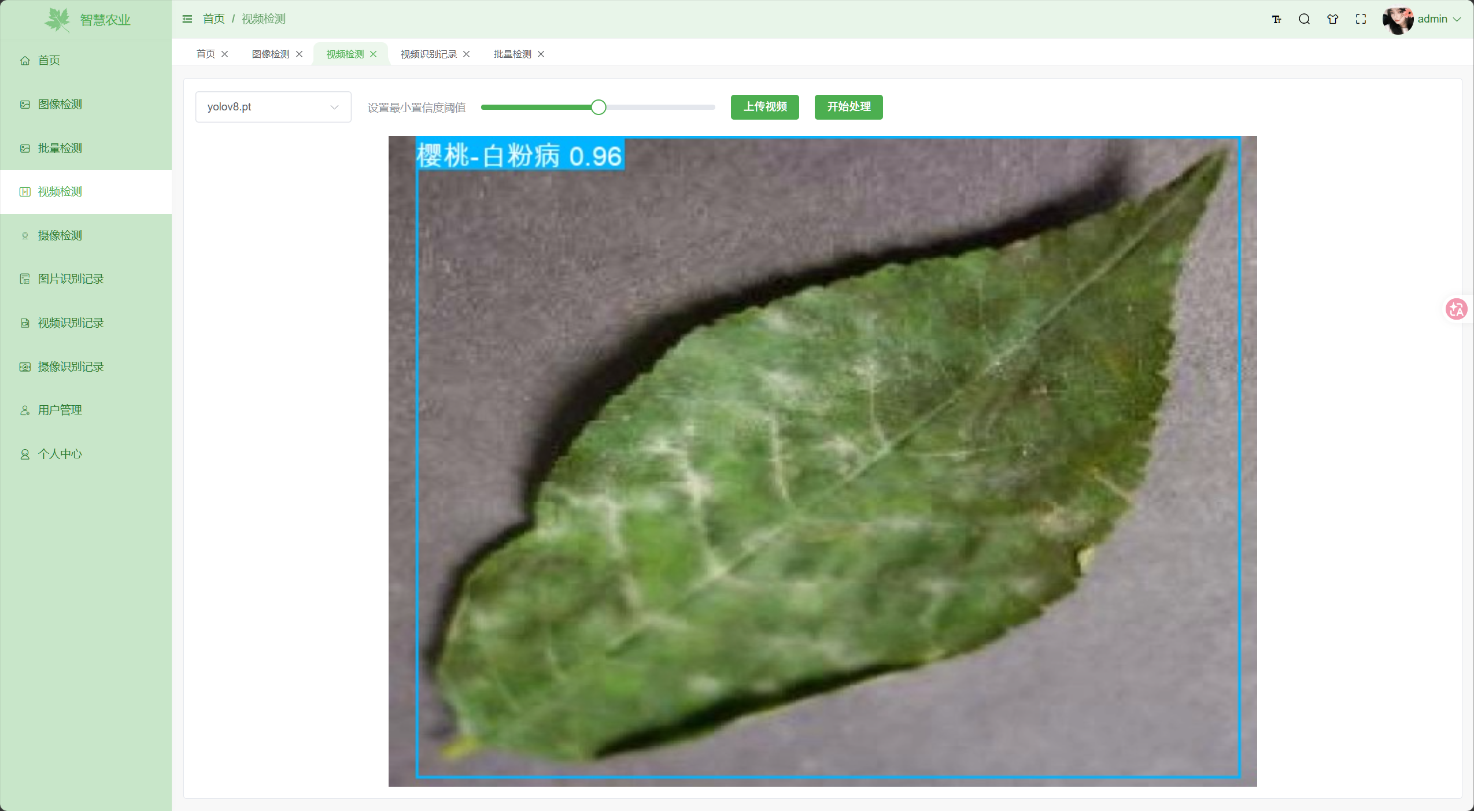
图5.8 视频检测界面图
Fig.5.8 Video recognition interface diagram

用户首先通过前端将视频文件上传至后端/files/upload接口获取视频URL。系统对上传文件执行格式白名单校验，仅允许mp4、avi、mov及mkv等常见容器格式进入后续流程，校验通过后返回可访问的视频URL。随后前端将模型、置信度阈值、视频URL及用户信息拼接为查询参数，向Flask推理服务的/predictVideo接口发起请求。
Flask接收到请求后验证JWT令牌，验证通过后通过视频URL从SpringBoot后端下载视频文件到本地。下载完成后，系统首先调用OpenCV对视频进行深度检查，确认视频文件包含有效帧序列且未损坏，随后通过FFmpeg将原始视频统一转码为MP4格式以确保浏览器兼容性。Flask使用OpenCV逐帧读取视频，根据首帧图像尺寸初始化视频写入器，并锁定原始帧率以保证输出视频的流畅性。处理过程中，每一帧送入YOLO模型进行推理，检测结果绘制在画面上并编码为JPEG格式，通过流式响应逐帧推送至前端，浏览器自动连续渲染这些帧，形成动态视频预览效果。
全部帧处理完毕后，Flask释放视频读取与写入资源，通过WebSocket向前端发送处理完成通知，随后调用FFmpeg将输出视频由AVI容器转码为MP4格式，转码过程中实时推送进度百分比。转码完成后，视频通过/upload接口保存到本地目录下，同时通过/videoRecords接口将检测记录写入业务后端数据库。在整个处理过程中，Flask还通过WebSocket向前端推送处理进度和状态通知，并在任务结束后清理所有临时文件，避免磁盘空间占用。Flask视频处理的核心代码如图5.9所示。

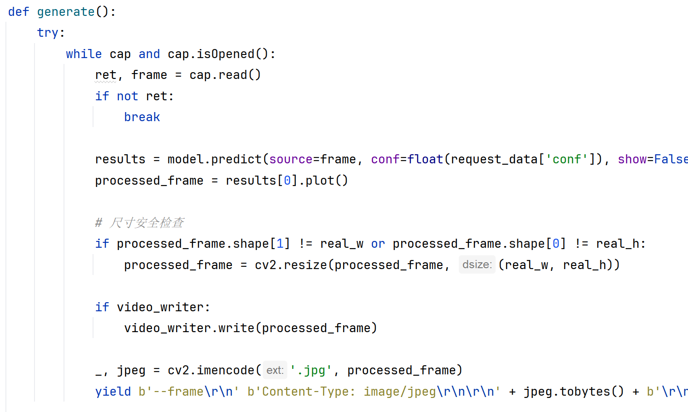
图5.9 视频逐帧处理代码图
Fig.5.9 Video frame processing code diagram

视频检测模块在处理过程中建立了完善的异常处理机制，当上传视频格式不兼容或文件损坏时，系统会即时返回明确的错误提示并终止后续推理流程，避免无效计算资源消耗。检测完成后，用户可在历史记录页面查看完整视频检测结果，系统提供原始视频与标注视频的对比播放功能，并支持将检测记录导出为PDF报告或Excel表格，便于离线存档与统计分析。

5.5 摄像检测模块
摄像检测模块实现了对服务器本地摄像头的实时视频流采集与逐帧病害检测，用户可在界面上实时查看检测结果。该模块界面设计简洁，顶部为参数配置区，提供模型权重下拉选择与置信度阈值滑动调节功能；中部为实时视频预览区，通过MJPEG流实时渲染摄像头画面及检测标注结果；底部为录制控制区，包含开始录制与结束录制两个核心操作按钮，并实时显示当前录制时长与帧率信息。摄像检测界面如图5.10所示。

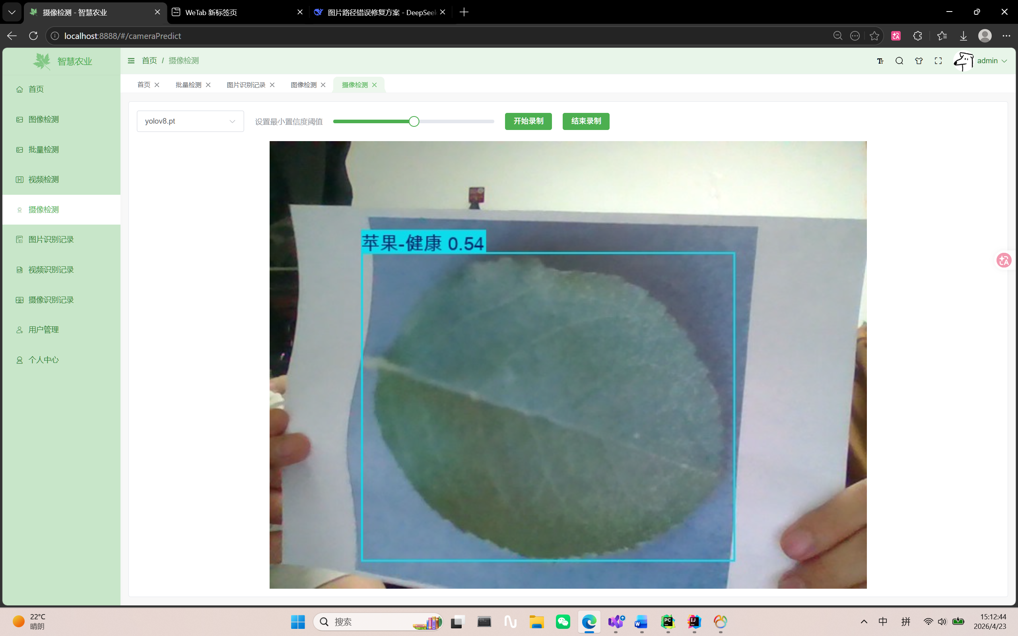
图5.10 摄像识别界面图
Fig.5.10 Camera recognition interface diagram

用户选择模型权重和置信度阈值后点击开始录制，前端将模型权重、置信度阈值、用户名及JWT令牌拼接为URL查询参数，向Flask推理服务的/predictCamera接口发起请求。Flask验证令牌后，首先通过WebSocket向前端发送加载状态提示，随后调用OpenCV打开本地摄像头设备并设置采集分辨率为640×480像素，初始化视频写入器后进入逐帧处理循环。在循环过程中，系统从摄像头实时读取每一帧图像，送入YOLO模型进行推理，将检测框、类别标签及置信度绘制在画面上，随后编码为JPEG格式通过HTTP流式响应推送至前端实时显示，同时将处理后的帧写入本地视频文件以实现边检测边录制。
用户点击结束录制时，前端调用Flask推理服务的/stopCamera接口，Flask将录制标志位设为False，终止逐帧处理循环，并依次释放摄像头资源与视频写入器。随后，系统调用FFmpeg将录制的视频转码为MP4格式，通过文件上传接口保存至本地目录，同时通过/cameraRecords回调接口将检测记录写入业务后端数据库，记录内容包括任务启动时间、使用模型、置信度阈值及输出视频路径，完成整个摄像检测流程的闭环管理。。Flask摄像头采集处理的核心代码如图5.11所示。

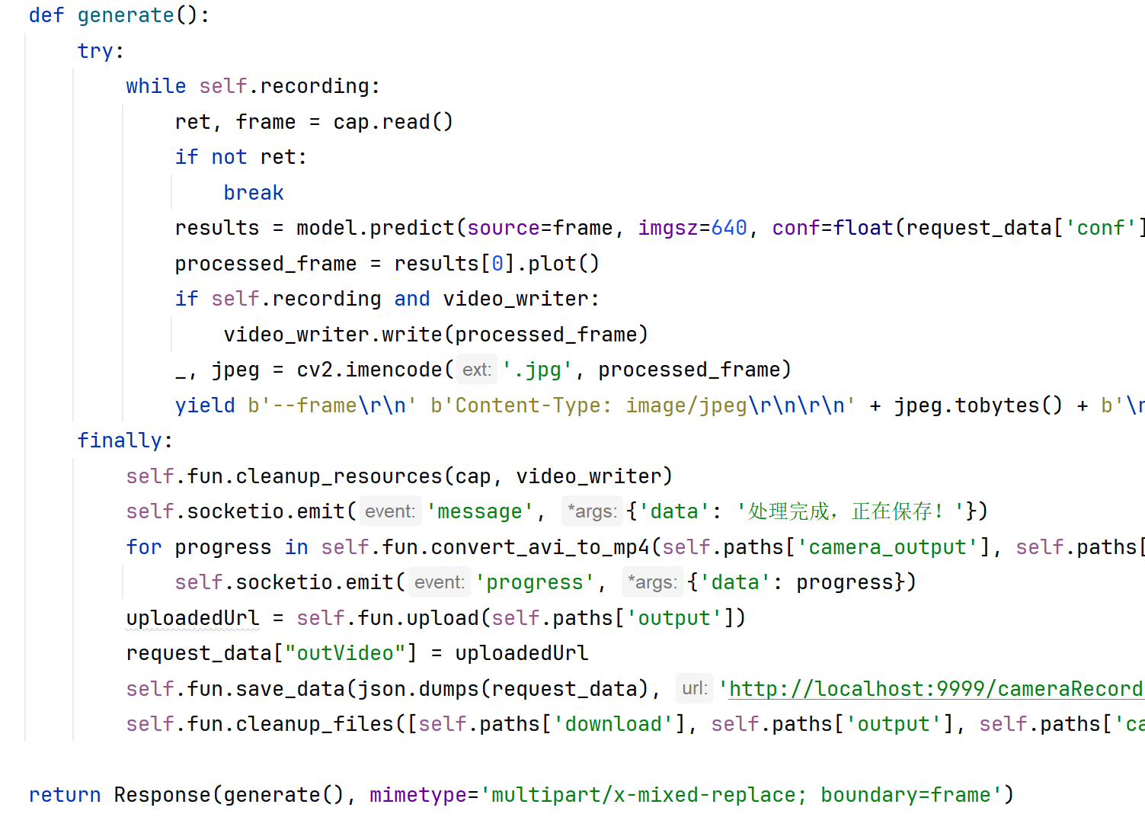
图5.11 摄像头采集处理代码图
Fig.5.11 Camera capture processing code diagram

在摄像头检测过程中，系统建立了完善的异常保护机制。若摄像头设备被其他进程占用或硬件初始化失败，Flask会在打开设备阶段捕获异常并向前端返回明确的错误提示，避免用户长时间等待无响应。逐帧处理时若发生帧读取失败，系统自动跳过异常帧并继续后续推理，确保录制任务不会因单帧错误而中断。录制结束后，系统依次释放摄像头资源、视频写入器及内存缓存，并通过FFmpeg完成视频转码与文件上传，最终将检测记录回调至SpringBoot持久化。

5.6 历史记录模块
历史记录模块负责对用户的检测行为进行数据存储与管理，是系统实现数据追溯的关键环节。用户每次完成图像、视频或摄像头检测后，系统自动将检测结果存入数据库，并按类型划分为图片检测记录、视频检测记录和摄像识别记录三种。三张数据表采用相互独立的结构设计，避免了不同检测类型数据的混合存储，便于后续分类统计与维护。图片检测记录表涵盖输入输出图像路径、识别结果、置信度、模型版本、推理耗时、AI助手类型及防治建议等完整字段；视频与摄像头记录表则分别聚焦输入输出视频路径、检测参数及起止时间。系统提供分页查询能力，支持按用户名、时间段、识别结果及模型类型等多维度条件组合筛选，前端以表格形式集中展示历史数据，每条记录呈现输入文件、输出文件、检测类别、置信度及检测时间等关键信息，并提供查看详情、单条删除和批量导出Excel等操作入口。图片识别记录界面如图5.12所示。

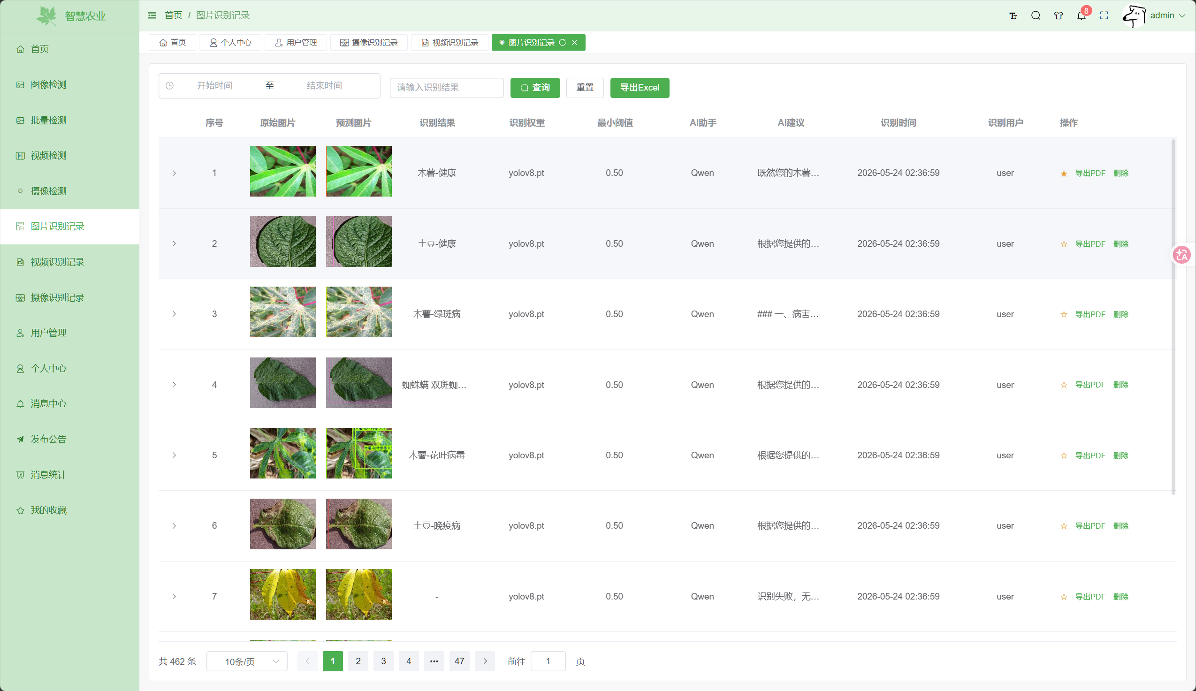
图5.12 图像历史记录界面图
Fig.5.12 Image history interface diagram

图片检测记录在SpringBoot中转Flask结果时自动保存，视频和摄像检测记录则由Flask处理完成后分别通过/videoRecords和/cameraRecords接口回调写入数据库。三种记录的查询分别由/imgRecords、/videoRecords和/cameraRecords接口提供，均支持分页查询，可按用户名、时间段和识别结果等条件进行筛选。前端获取数据后以表格形式集中展示，每条记录包含输入图像、输出图像、检测类别、置信度、模型信息及检测时间等字段。界面提供查看详情、删除记录和导出Excel等功能。

5.7 管理员模块
管理员模块仅允许具有管理员身份的用户访问，管理员账号由系统预先设定，不支持通过注册方式生成，确保系统权限的安全性。管理员除具备普通用户的所有检测功能外，还拥有对系统用户数据进行管理的权限。管理员界面采用表格化数据展示，支持按用户名模糊搜索、分页浏览及单条编辑操作，提供新增用户、修改信息、禁用账号及删除用户等完整管理功能，确保系统用户资源的统一管控与权限安全。管理员界面如图5.13所示。

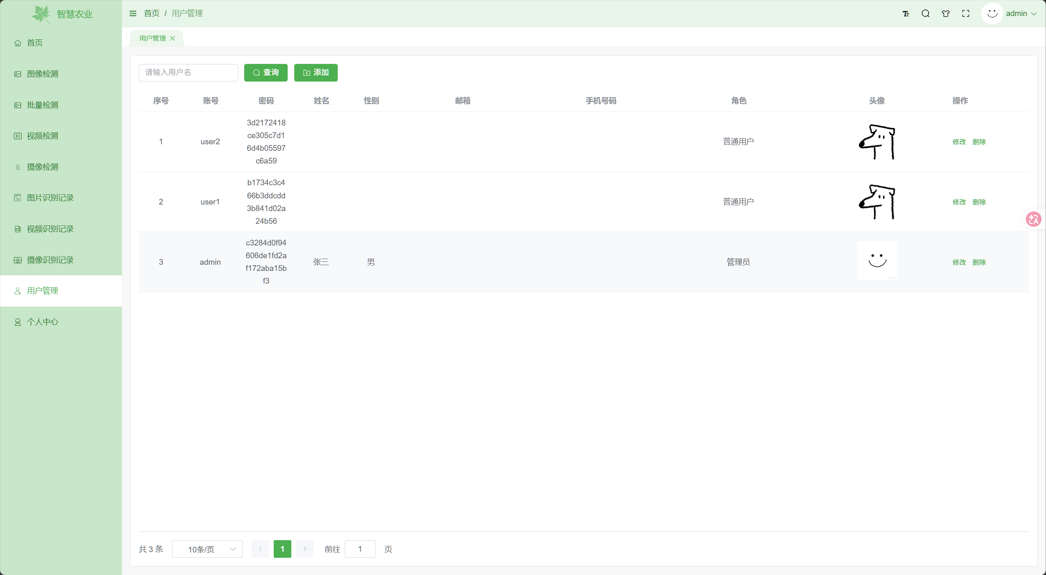
图5.13 用户管理界面图
Fig.5.13 User management interface diagram

权限控制基于JWT令牌中的角色字段实现，系统通过前端路由守卫和后端拦截器双重机制进行校验。管理员通过/user接口获取分页用户列表，支持按用户名搜索。新增用户通过POST方式请求/user接口完成，修改用户信息通过PUT方式请求/user接口完成，删除用户通过DELETE方式请求/user/{id}接口完成。由于用户密码采用MD5加密存储，管理界面中显示的密码为加密后的密文，管理员无法直接查看或反向破解用户原始密码，若需重置密码须通过独立流程操作。系统对管理员的所有管理操作执行严格的身份二次校验，防止越权访问与误操作，确保用户数据安全。此外，管理员还独享消息发布与消息统计权限，可通过专用入口发布系统公告并实时查看广播消息的已读率与分发情况。

5.8 个人中心模块
个人中心模块面向已登录用户，提供头像上传、账号信息修改和密码更新等核心功能。用户进入个人中心后，系统自动获取当前登录用户的信息并填充到表单中。该界面采用左右分栏布局，左侧为头像展示与上传区域，支持点击预览并选取本地图片文件进行更新；右侧为账号信息编辑表单，自上而下依次展示用户名、真实姓名、性别、电子邮箱、手机号码等字段，前端对邮箱格式和手机号进行实时合法性校验，校验通过后方可提交保存。个人中心界面如图5.14所示。

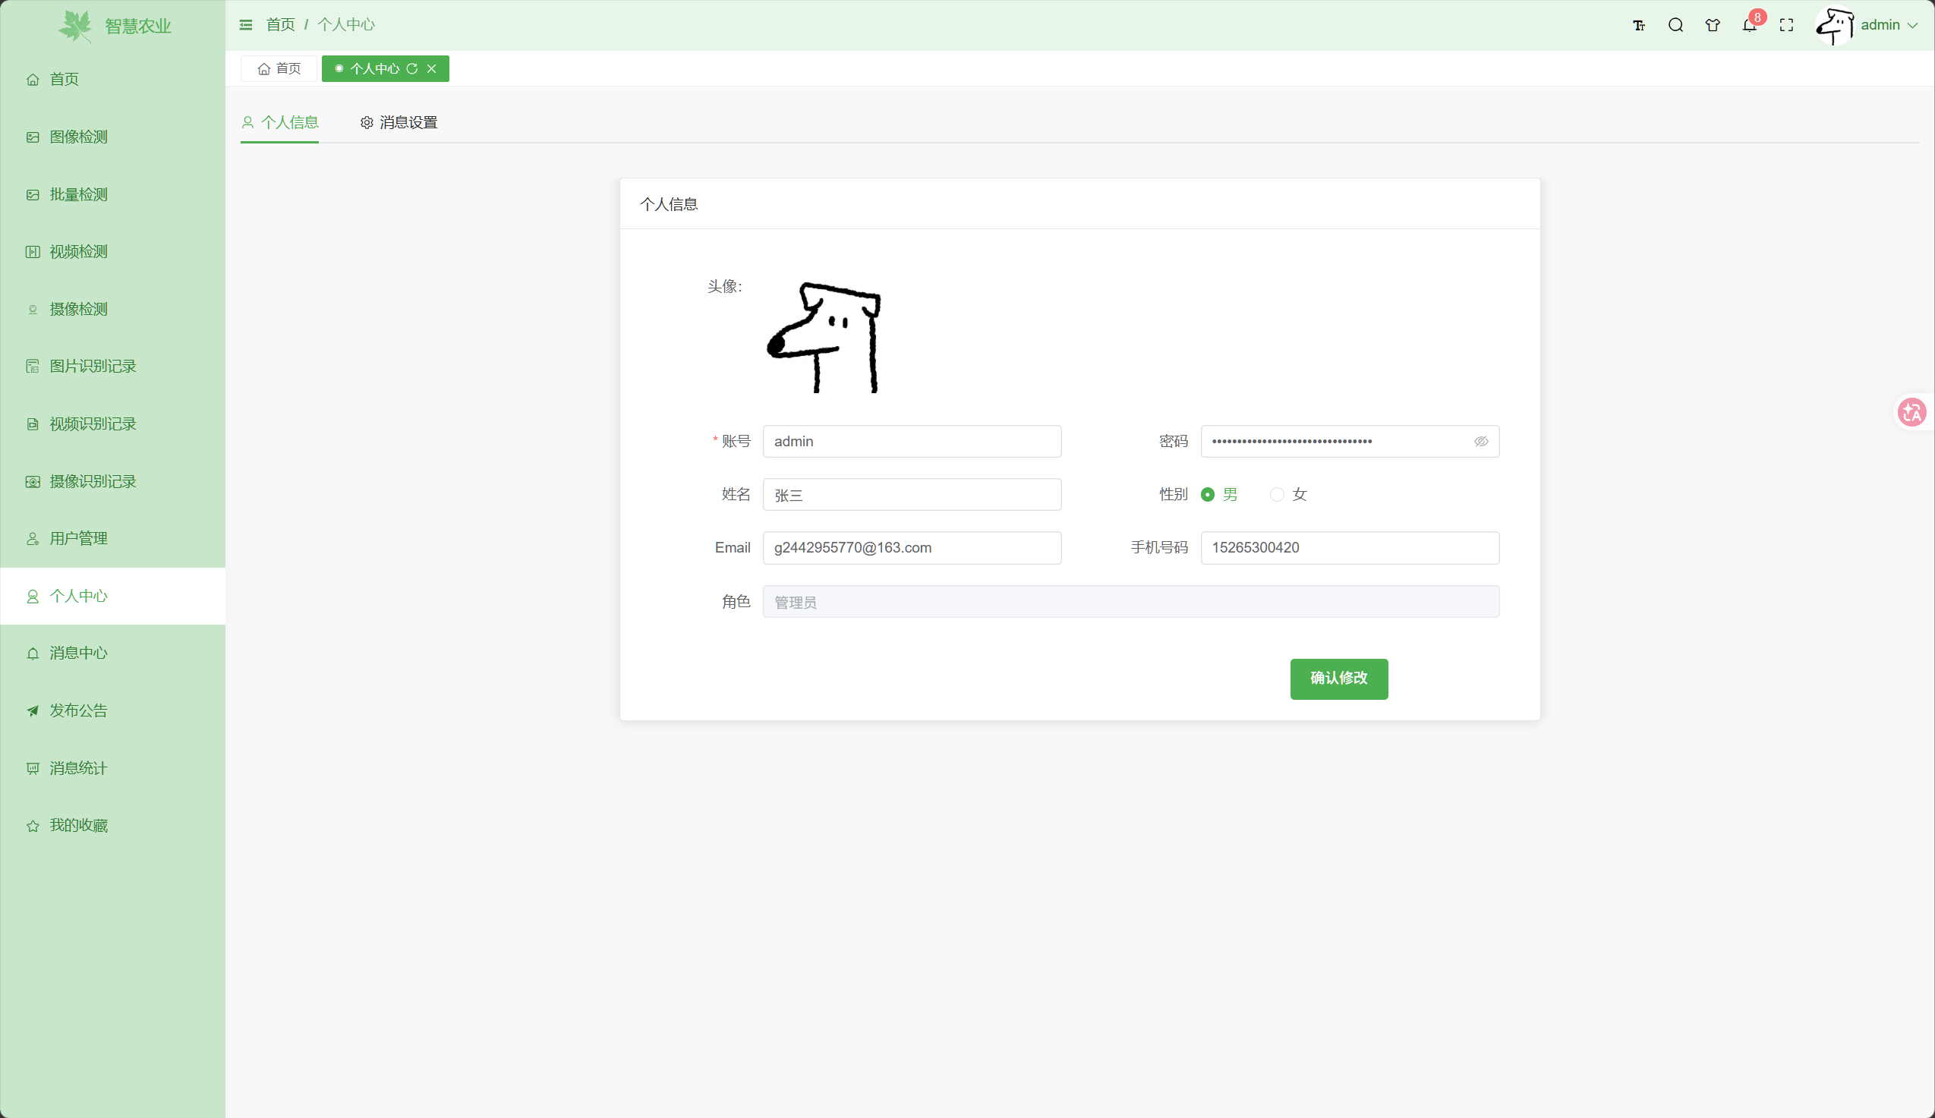
图5.14 个人中心界面图
Fig.5.14 Personal center diagram

用户可修改用户名、姓名、性别、邮箱和手机号等信息，前端对邮箱格式和手机号进行校验。提交修改后通过PUT方式请求/user接口，后端校验用户ID是否存在，若用户修改了用户名则检查新用户名是否已被占用，校验通过后更新数据库。头像上传功能支持用户点击头像区域触发文件选择器，选取本地图片后前端即时预览，确认无误后通过文件上传接口提交至服务器，后端保存图片并返回访问URL，更新用户表中的头像字段，实现头像的即时更换与持久化存储。
密码修改功能要求用户输入原密码和新密码，通过PUT方式请求/user/password接口。后端对原密码进行验证，验证通过后对新密码进行MD5加密存储。更新完成后旧JWT令牌失效，用户需重新登录获取新令牌。

5.9 消息通知模块
消息通知模块通过WebSocket实现实时推送，为用户提供检测完成提醒、系统公告和安全提示等服务。用户登录后客户端自动建立WebSocket连接，服务端可向指定用户实时推送消息。该模块界面采用消息列表与详情展示相结合的设计，左侧为消息分类筛选栏，支持按检测通知、批量检测、系统公告及安全提醒四种类型快速过滤；右侧为消息列表主体，以卡片形式展示每条消息的标题、摘要、发送时间及已读状态，未读消息以角标数字突出显示。用户点击单条消息可展开查看完整内容，并支持一键标记已读或批量删除操作。发布公告界面如图5.15所示。

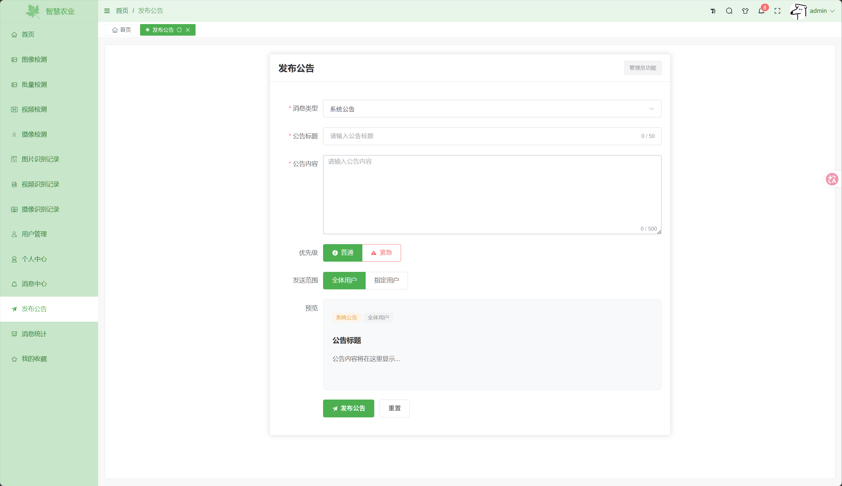
图5.15 发布公告界面图
Fig.5.15 Announcement interface diagram

管理员通过/message/publish接口发布系统公告，支持设置消息类型（检测通知、批量检测、系统公告、安全提醒）、优先级（普通、紧急）以及发送范围（全体用户或指定用户）。发布时后端首先校验管理员身份权限，确保仅具备admin角色的用户可执行发布操作。随后根据发送范围决定消息存储策略：若选择全体发送，系统创建一条广播消息记录，user_id字段设为0，并通过WebSocket向所有在线用户推送实时通知，同时利用message_read_status表记录广播消息的已读状态，便于后续统计已读率；若选择指定用户，则为每个目标用户创建独立消息记录，并逐一推送。对于离线用户，消息持久化至数据库，待其下次登录后通过消息中心页面集中拉取。系统还设计了消息偏好设置机制，用户可在消息中心自定义检测通知、批量检测通知、系统公告及安全提醒四类消息的接收开关，并支持免打扰模式设置，在指定时间段内仅接收安全提醒，避免非紧急消息打扰。消息中心页面通过/message/list接口获取分页消息列表，支持按消息类型和已读状态进行筛选，列表展示消息标题、内容摘要、发送时间及优先级等字段。用户点击消息时通过/message/read/{id}接口标记单条已读，或通过/message/readAll接口全部标记已读。删除操作通过/message/{id}接口进行单条删除，或通过/message/batch接口进行批量删除。此外，管理员端提供消息统计功能，可查看各类消息的总量、已读数量及已读率分布，为系统运营提供数据支撑。消息通知界面如图5.16所示。
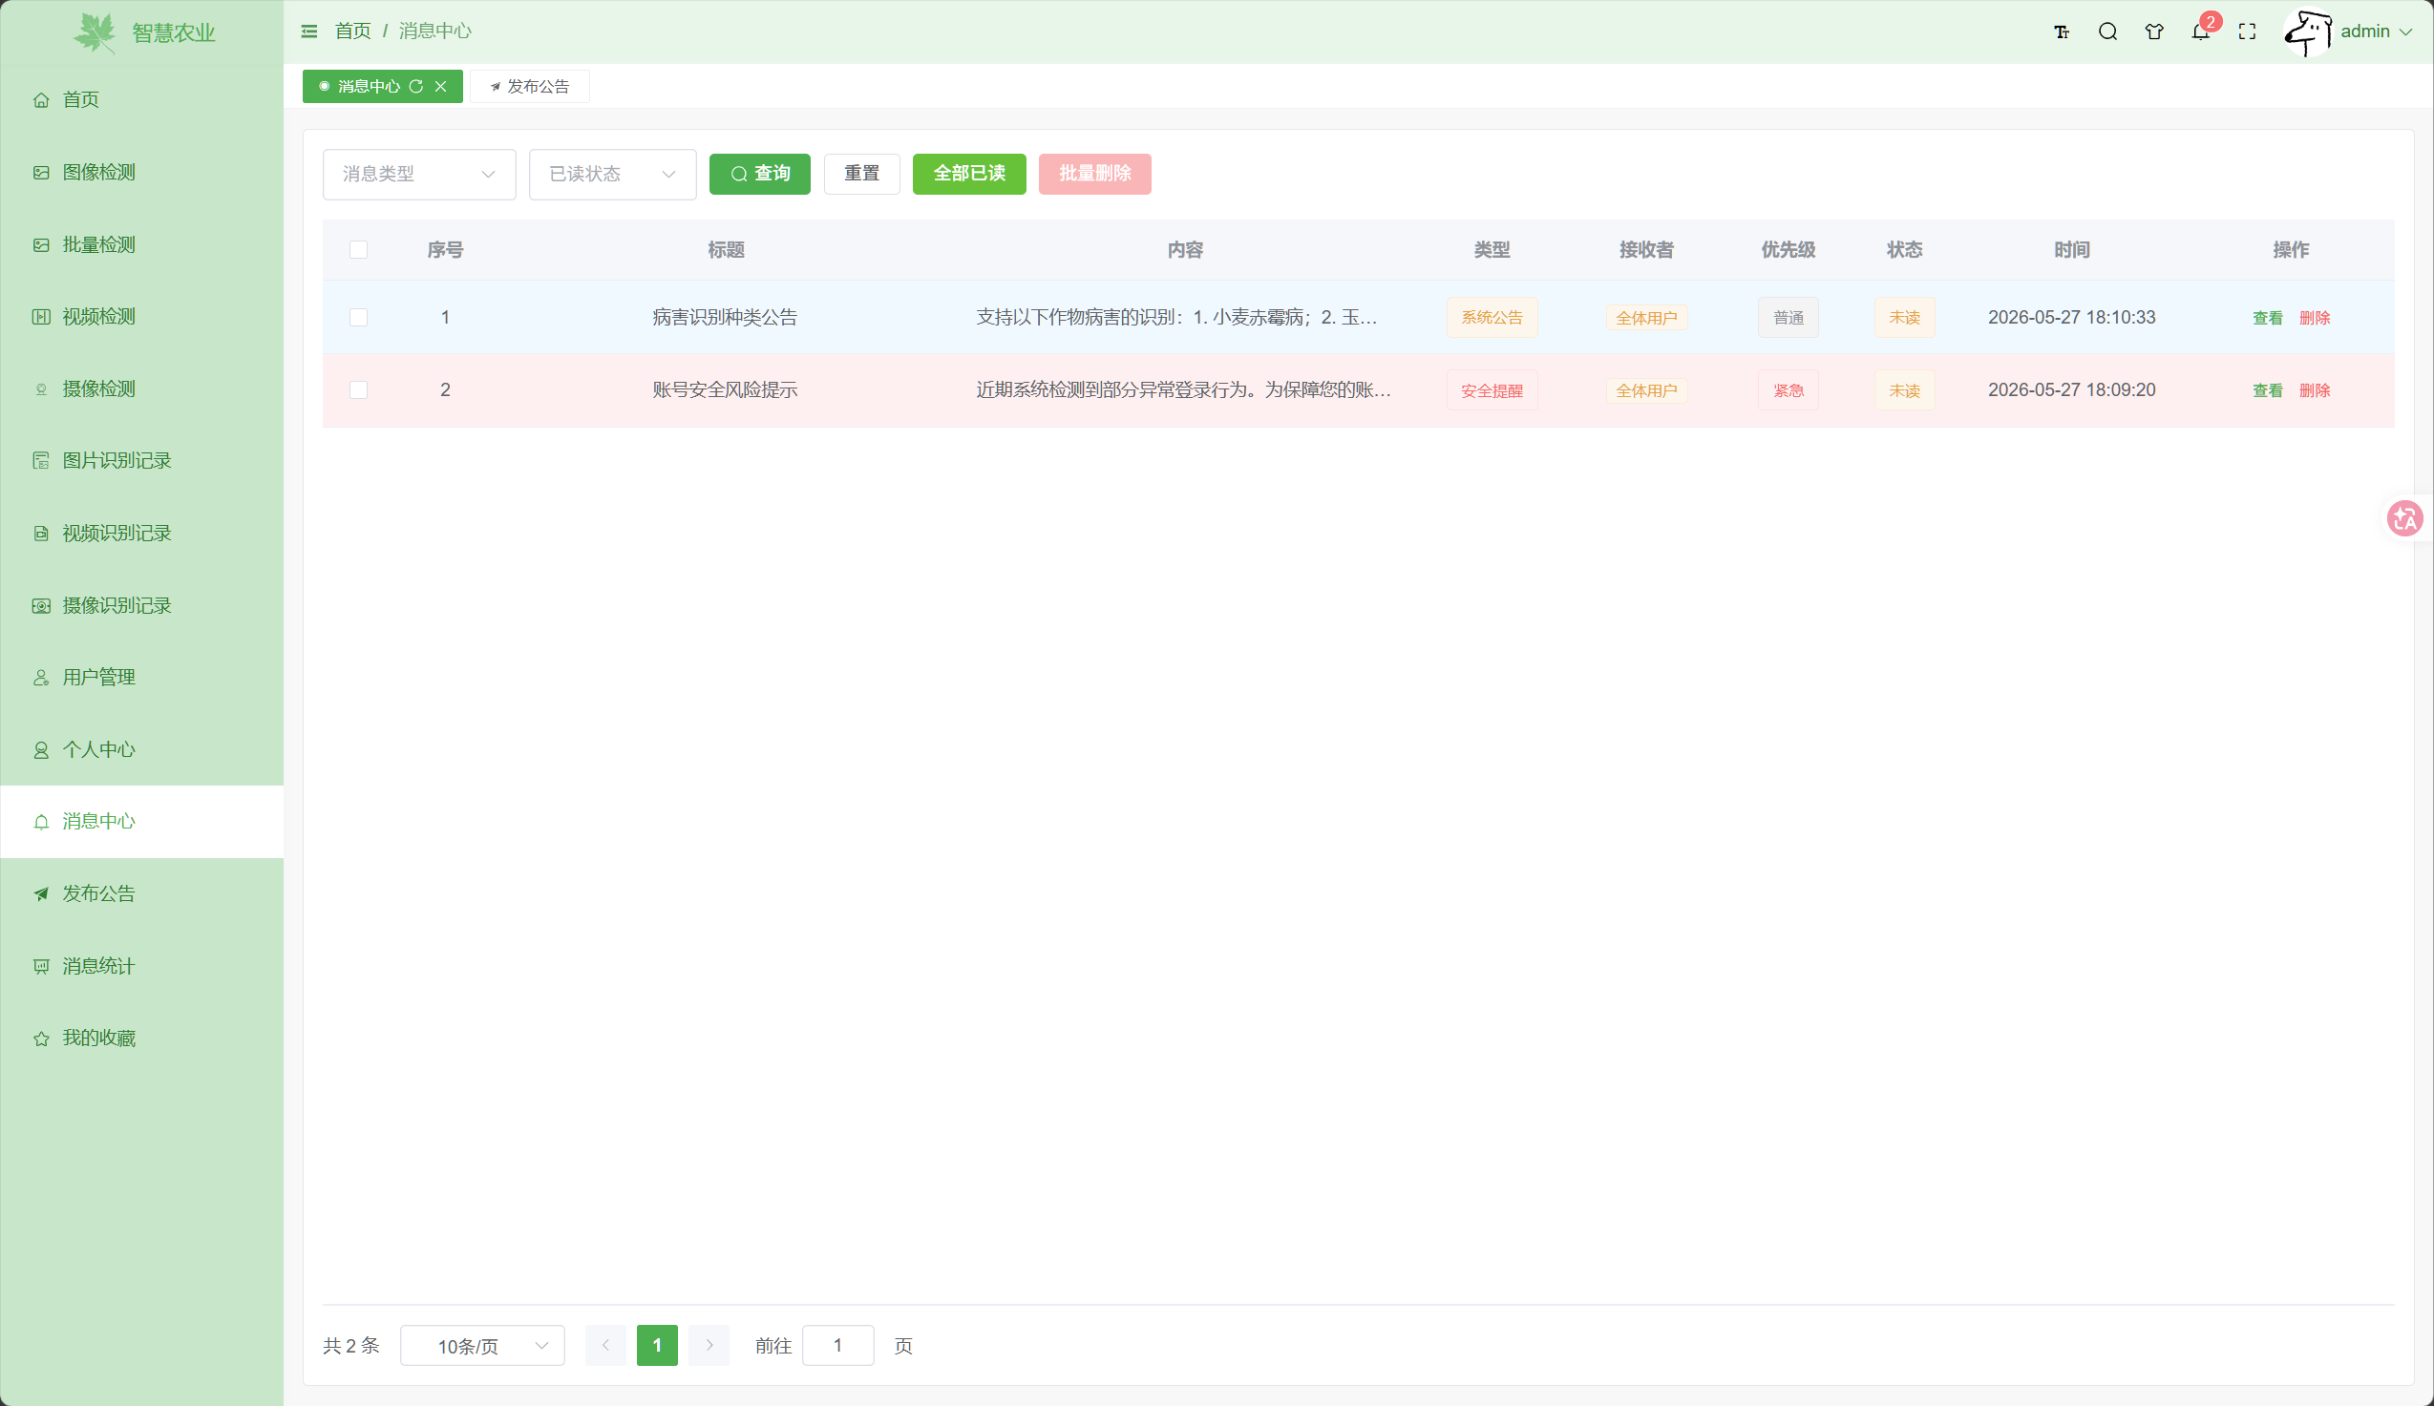
图5.16 消息通知界面图
Fig.5.16 Message notification diagram

在WebSocket连接层面，系统实现了自动重连与心跳保活机制。当网络波动或服务端重启导致连接中断时，前端客户端会在5秒内自动发起重连请求，并携带最新JWT令牌重新建立会话，确保用户不会遗漏关键通知。连接建立后，服务端通过心跳包维持长连接活性，避免因长时间静默导致中间代理服务器切断连接。
前端通知展示采用分层设计：除消息中心页面的列表展示外，系统通过Element Notification在页面右上角弹出实时通知卡片，根据消息类型自动匹配视觉样式，安全提醒采用红色警示图标，检测完成通知采用绿色成功标识，使用户无需进入消息中心即可通过颜色快速感知消息紧急程度。顶栏铃铛图标实时显示未读消息数量角标，当收到新消息时触发微动画吸引用户注意。
消息通知模块与检测流程深度联动：当图像检测、批量检测或视频检测任务完成时，SpringBoot后端主动调用消息服务接口，自动向执行用户发送检测完成通知，内容包含任务类型、处理数量及核心结果摘要。管理员发布的系统公告则通过广播机制一次性推送至全部在线用户，离线用户登录后通过拉取机制补全未读消息，确保信息触达率。
为控制数据规模，系统对消息记录实施分级保留策略：普通检测通知保留30天后自动清理，系统公告与安全提醒长期保留，用户手动删除的消息进入逻辑删除状态，管理员可通过消息统计页面查看历史分发数据。该模块通过实时推送与离线补偿相结合的设计，有效保障了系统内信息流转的时效性与可靠性。

5.10 用户收藏模块
用户收藏模块拥有对检测记录进行分类管理、保存的功能，并且可以支持对收藏夹的管理、对记录分类的进行和批量操作的进行。用户收藏界面如图5.17所示。

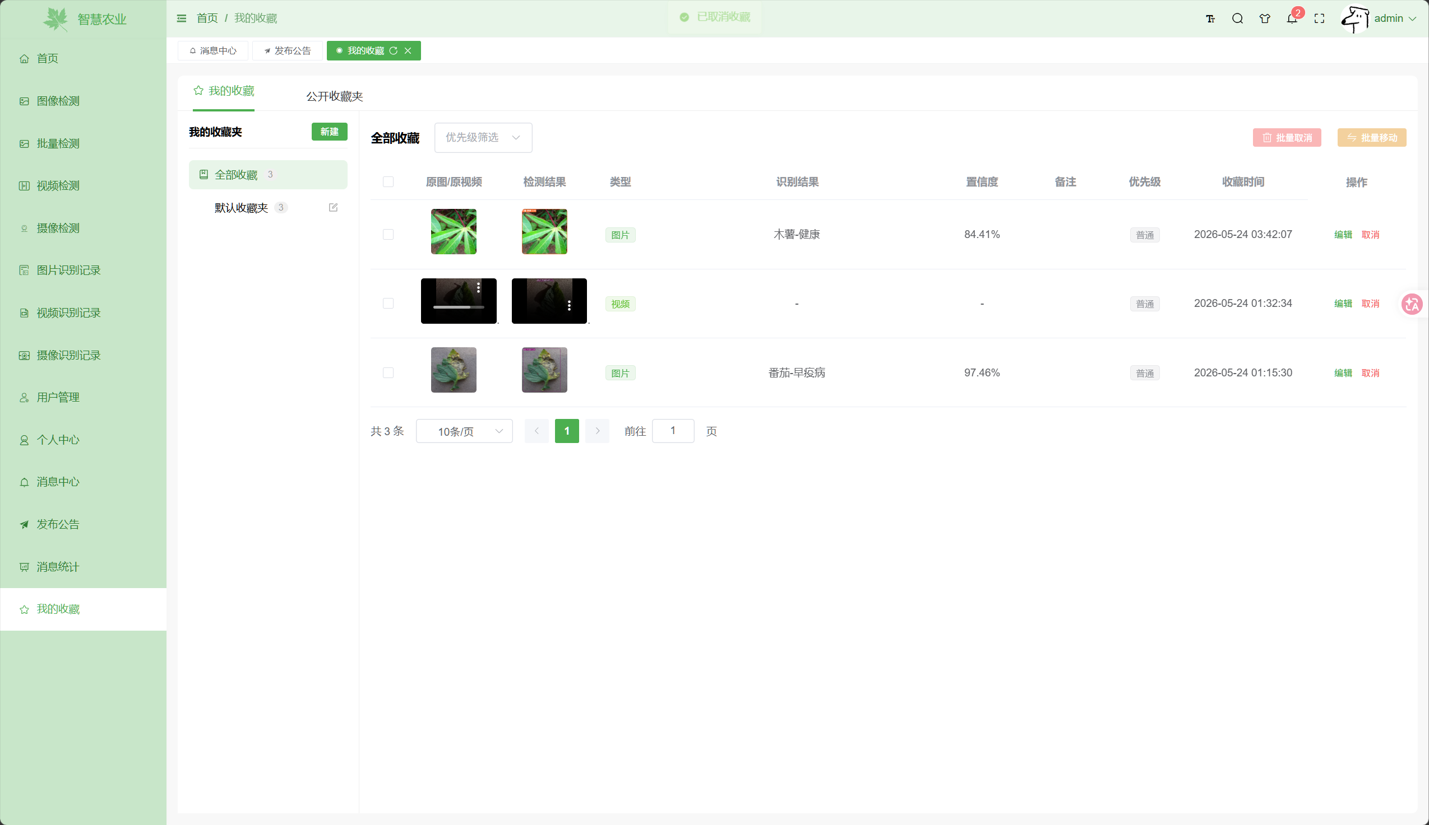
图5.17 我的收藏界面图
Fig.5.17 My collection interface diagram

用户在历史记录页面可将检测结果加入收藏，点击收藏图标后弹出对话框，用户可选择目标收藏夹或新建收藏夹，并为该记录添加文字备注与优先级标记，随后通过/favorite接口将收藏记录写入数据库。系统支持对同一检测记录多次收藏至不同收藏夹，满足多维度分类需求。收藏夹通过/favorite/folder接口进行新建、编辑和删除操作，用户创建时可填写名称与描述，并设置公开或私密状态。公开收藏夹将出现在社区分享区，供其他用户浏览参考，私密收藏夹则仅本人可见，确保数据隐私。
收藏管理页面采用左右分栏布局，左侧通过/favorite/folders接口获取收藏夹列表，展示用户创建的全部收藏夹及其公开状态与记录数量。右侧通过/favorite/list接口获取分页收藏记录，支持按收藏夹名称和优先级进行筛选，并提供按收藏时间降序排列功能。每条记录右侧提供快捷操作按钮，包括查看详情、编辑备注、调整优先级及取消收藏。
在公开收藏夹标签页中，用户可通过/favorite/public/folders接口浏览其他用户公开的收藏夹，列表展示创建者、收藏夹名称、描述及记录数量。点击后通过/favorite/public/folder/{id}接口查看详情，可浏览该收藏夹内的全部检测记录，为病害识别经验共享与学术交流提供支持。公开收藏夹机制促进了用户间的知识复用，使高价值的检测案例与防治方案得以在社区内流通，增强了系统的协作属性与实用价值。

6 系统测试

6.1 测试的目的和意义
系统测试属于软件开发流程中必须包括的环节，其目的是为了验证系统是否达到预定的功能要求，并且对系统在不同运行环境中所具有的稳定性和可靠性进行评估，以此来保证在上线之前发现并且修正存在的缺陷。针对该系统，测试需要验证植物病害检测功能是否正确，还要检查图像检测、视频检测及实时检测等不同场景中的表现，并且要评估用户交互、数据处理和异常处理等方面的能力，以此来提高整体用户体验，减少运行风险，同时为后续的优化和维护工作提供参考。

6.2 测试方法
该系统主要运用黑盒测试方法来进行验证。黑盒测试不考虑系统内部实现，而是从用户角度出发，按照功能需求对各个模块进行测试，用来确认系统行为是否达到预期。测试期间，本文通过模拟用户操作，依次对注册登录、图像检测、历史记录查询、管理员功能等模块进行验证，并且重点关注易用性、界面交互和功能完整性。黑盒测试更加接近实际使用场景，可以发现功能性问题，但是不能检测内部逻辑缺陷，进行后续优化时仍然需要配合代码方面的分析。

6.3 测试用例
为较全面地检验各模块功能，本节设计了覆盖正常流程、边界条件及异常输入的测试用例，全部采用黑盒测试方法执行。用户登录模块测试表如下表6.1所示：

表6.1 用户登录模块测试表
Tab.6.1 User login module test table
测试模块 | 用户登录模块
测试目的 | 测试用户登录时信息输入不合法，系统是否提示
测试方法 | 黑盒测试
测试数据 | (1)账号和密码均不填写，点击登录按钮  (2)输入没有注册的账号，点击登录  (3)账号输入正确，密码错误  (4)账号输入正确，密码正确
预期结果 | (1)系统提示请输入用户名和密码  (2)系统提示用户不存在  (3)系统提示密码错误  (4)登录成功进入主界面
实际结果 | 与预期结果一致
总结 | 用户登录功能正常

用户注册是系统用户体系的基础入口，需对输入合法性、账号唯一性及密码一致性进行严格校验。为验证注册模块的边界处理与数据入库能力，设计用户注册模块测试用例，测试表如表6.2所示：

表6.2 用户注册模块测试表
Tab.6.2 User registration module test table
测试模块 | 用户注册模块
测试目的 | 测试用户注册时输入的信息不合理，系统是否提示
测试方法 | 黑盒测试
测试数据 | (1)未输入帐号密码，点击注册按钮  (2)输入已存在的账号，点击注册按钮  (3)两次密码输入不一致，点击注册按钮  (4)正确输入注册信息，点击注册按钮
预期结果 | (1)系统提示用户名和密码不能为空  (2)系统提示用户名已经存在  (3)两次输入的密码不一致  (4)注册成功，新注册的账号和密码存入数据库
实际结果 | 与预期结果一致
总结 | 用户注册功能正常

图像识别模块是系统的核心检测功能，涉及文件格式校验、模型推理调用及AI建议生成等多个环节。为验证该模块在正常与异常输入下的处理逻辑，设计图像识别模块测试用例，测试表如表6.3所示：

表6.3 图像识别模块测试表
Tab.6.3 Image recognition module test table
测试模块 | 图片识别模块
测试目的 | 测试图片识别模块是否能正常运行
测试方法 | 黑盒测试
测试数据 | (1)选择不合法文件  (2)不选择文件就进行检测  (3)上传图片文件，选择权重但不选择ai助手进行检测  (4)上传图片文件，选择权重并且选择ai助手进行检测
预期结果 | (1)系统提示仅支持图片格式，不支持该文件！  (2)系统会提示未提供图片链接  (3)图片识别成功，并显示出识别结果信息，没有ai助手建议  (3)图片识别成功，并显示出识别结果信息，显示ai助手建议
实际结果 | 与预期结果一致
结论 | 图片识别模块正常

批量识别模块在单张检测的基础上增加了并发处理与参数统一配置，需验证多文件上传、模型选择及置信度过滤等流程。为检验批量场景下的功能完整性，设计批量识别模块测试用例，测试表如表6.4所示：

表6.4 图片批量识别模块测试表
Tab.6.4 Batch image recognition module test table
测试模块 | 批量识别模块
测试目的 | 测试批量上传图片文件夹并进行病害识别的完整流程，验证不同输入条件和参数组合下系统响应的正确性、数据持久化的完整性以及异常处理的友好性。
测试方法 | 黑盒测试
测试数据 | (1) 未选择图片文件夹  (2) 未选择模型权重  (3) 未选择ai助手  (4) 选择ai助手,正确选择图片文件夹和模型权重  (5) 调整最小置信度阈值为0.8
预期结果 | (1) 前端弹出警告提示：请先选择文件夹。  (2) 前端弹出警告提示：请选择模型。  (3) 数据库中ai 字段为不使用ai。  (4) 功能正常完成。  (5) 置信度低于0.8的目标框被过滤
实际结果 | 批量识别模块功能运行正常。
结论 | 批量识别模块正常运行

视频识别模块支持对上传视频文件的逐帧检测与流式输出，需验证文件上传、格式兼容及检测流程的正确性。测试表如表6.5所示：

表6.5 视频识别模块测试表
Tab.6.5 Video recognition module test table
测试模块 | 视频识别模块
测试目的 | 测试视频识别模块是否能正常运行
测试方法 | 黑盒测试
测试数据 | (1) 选择视频权重模型，但不上传视频文件  (2) 上传格式不支持的文件  (3) 正常上传MP4视频文件，设置置信度阈值后开始检测
预期结果 | (1) 系统提示请先上传视频文件  (2) 提示当前是视频识别模块，请勿上传图片文件！  (3) 图片识别成功，并显示出处理后的视频信息
实际结果 | 与预期结果一致
结论 | 视频识别模块正常

用户信息管理模块仅限管理员操作，涉及用户数据的增删改查及权限控制。为验证管理功能的准确性与数据一致性，设计用户信息管理模块测试用例，测试表如表6.6所示：

表6.6 用户信息管理模块测试表
Tab.6.6 User information management module test table
测试模块 | 用户信息管理模块
测试目的 | 测试管理员添加、删除、修改用户功能是否
测试方法 | 黑盒测试
测试数据 | (1) 添加用户信息时，账号密码不填写  (2) 删除或修改用户信息，选择不存在的用户名  (3) 删除或修改用户信息时，不选择要删除的用户名  (4) 输入合法的用户信息并执行增删改
预期结果 | (1) 系统提示用户名和密码不能为空  (2) 无法选择不存在的用户名  (3) 默认选择数据库中第一行的用户信息  (4) 系统提示操作成功
实际结果 | 与预期结果一致
结论 | 用户信息管理模块正常

6.4 测试结果
测试主要用来分析系统在复杂输入条件下表现出的容错能力。在登录和注册模块上，系统可以准确地识别出空输入、密码不一致、用户不存在这些异常情况，前后端校验机制有效配合，确保非法请求在入库前被拦截。图像识别和批量处理模块在遇到非法文件格式、空文件选择、混合文件等情况时，都会给出友好的前端提示，单张图像检测可正确完成文件校验、模型推理、结果可视化及AI建议生成等完整链路。在进行批量识别测试时，置信度过滤机制和AI建议字段的完整性得到了验证，系统在处理多图并发请求时未发生崩溃或者数据错乱的情况，各张图片的检测记录均独立写入数据库，输入输出图像路径映射正确。
视频识别模块在文件缺失、格式不符等场景下均能给出明确反馈，正常检测时可流畅完成逐帧推理与流式输出，未出现内存泄漏或线程阻塞现象。用户管理模块的增删改查操作均按预期生效，数据库事务保证了操作的原子性，密码加密存储机制有效避免了敏感信息明文暴露。消息通知模块的WebSocket推送延迟较低，离线用户登录后可正确补全未读消息，收藏功能与历史记录模块的联动链路畅通，公开收藏夹的权限隔离有效。整体测试未发现功能缺陷，系统各模块在常规操作路径下表现稳定，异常处理机制覆盖了主要的边界条件与错误输入，达到了预期的测试目标。

结 论
本文运用YOLO系列目标检测算法，将PyTorch深度学习框架、Vue前端、Spring Boot后端、Flask推理服务和MySQL数据库结合起来，形成了一个用于植物病害智能检测的系统。系统把YOLOv8和YOLO11当作主要检测模型，能够识别用户上传的图片和视频里的病害，在图像上生成可视化标注，也支持用户按照实际需要调整置信度阈值，让检测结果变得更加可控。
在功能设计上，系统包括对单张图片进行检测、批量识别图片、检测视频、对摄像头进行实时检测等多种模式，可以适应不同使用场景的要求。在批量识别过程中，系统把YOLO模型推理和大语言模型接口进行结合，在输出病害类别和位置时生成防治建议，提高实际应用中的参考价值。系统使用前后端分离的模式，业务逻辑处理和模型推理服务分别独立运行，通过统一的数据存储和文件管理方法，对各类检测记录进行一体化管理。除了主要的检测功能外，系统也完成了检测记录导出、消息通知和用户收藏这些辅助功能。用户可以把检测结果导出成PDF或者Excel文件，方便进行保存和后续分析。消息通知模块使用WebSocket以进行实时提醒和公告推送，用户能及时了解检测进展。收藏功能让用户可以对重要的检测记录进行分类和标注，以便进行整理和回顾。
在数据上，MySQL数据库对用户信息、检测记录和相关业务数据进行统一存储。系统虽然具备了植物病害检测的基础能力，但是算法和应用方面仍然存在可以改进的地方。模型在复杂背景、叶片遮挡和小目标病害等条件下进行识别的效果仍然需要进行提高。
当前系统支持的病害种类比较有限，后续可以扩充数据集、增加病害类别，并运用数据增强和迁移学习等方法，以提高模型的泛化性能。未来可以考虑把系统同边缘计算和移动端部署结合起来，这样能够提高该系统在农业生产环境中的适用性和实时性。

参考文献
- 王海光. 植物病害图像识别及其发展前景 [J]. 植物病理学报, 2025, 55 (04): 964-977.
- 余敏,李丰兵,祝光湖,等. 基于图像的植物病害识别研究进展 [J]. 农业研究与应用, 2024, 37 (Z1): 309-319.
- Yue X ,Qi K ,Na X , et al. Deep learning for recognition and detection of plant diseases and pests [J]. Neural Computing and Applications, 2025, 37 (17): 1-46.
- Kazi S S ,Palkar N B ,Mishra S D . A Comprehensive Survey of Machine Learning and Deep Learning Methods for Rice Crop Disease Detection [J]. International Journal of Image and Graphics, 2026, (prepublish):DOI:10.1142/S0219467827501038.
- 左沛全,刘诺晗,王昊,等. 基于YOLO模型识别植物虫害的现状与展望 [J]. 现代化农业, 2026, (01): 62-65.
- 敬昱衡,吴克刚,熊钰,等. 基于深度学习的目标检测算法理论演进[C]// 中国仿真学会,合肥市科技局. 第三十七届中国仿真大会论文集. 国防科技大学;, 2025: 413-421.
- 付艳君,郭敏. 基于YOLOv8n改进的植物病害检测算法 [J]. 计算机时代, 2025, (09): 1-6.
- 薛霞,刘鹏,周文. 基于改进YOLOv8算法的实时细粒度植物病害检测 [J]. 中国农机化学报, 2024, 45 (05): 188-194.
- 李慧琴,宋赵铭,肖亚涛,等. 基于改进YOLOv8n的番茄果实检测模型 [J]. 河南农业大学学报, 2026, 60 (2): 347-355.
- Magi M S ,Madalgi J ,Bhajantri B L . Deep Learning-Based Multi-Class Plant Disease Recognition and Classification for Diverse Crops [J]. SN Computer Science, 2025, 6 (6): 716-716.
- 任杰麟. MD5加密算法的安全性分析与改进 [J]. 农业图书情报学刊, 2017, 29 (07): 39-42.

致 谢
时光荏苒，如白驹过隙，我的大学生涯即将落下帷幕。回首这四年岁月，有欢笑，有泪水，也有遗憾，然而此刻，这一切似乎都已沉淀为内心最深处的珍藏。这段旅程中，最宝贵的财富莫过于岁月留下的印记、学到的知识，以及遇见的每一位老师和同学。
首先，我要由衷地感谢我的毕业论文指导老师庞希愚老师。庞老师不仅在专业课上给予了我诸多教导，更是在论文的选题、构思、撰写和修改的每一个环节中，都给予了我极其认真与严谨的指导和建议。同时，庞老师对毕业生的处境有着深切的理解与关怀，他深知我们面临着学业与就业的多重压力，多次向我们表达关心并提供帮助。这份师恩，我将铭记于心。
除了庞老师，我也要感谢大学四年里所有教导过我的老师们。在我成长的不同阶段，他们都给予了我莫大的帮助，既有专业知识的悉心解惑，也有在我人生迷茫时的指点与生活上的真切关怀。正是各位老师的教诲与鼓励，让我得以顺利完成学业，并逐渐明晰未来前行的方向。
感谢我大学期间结识的所有同学，尤其是我朝夕相处的舍友们。我们来自五湖四海，却有缘相聚于这间小屋，同窗共读，同室而眠。我们一起经历了数不清的欢声笑语，共同走过一段段难忘的时光。这期间，或许有过矛盾与争吵，但生活不正是由这些酸甜苦辣交织而成的吗？这些点点滴滴都已深深融入我的记忆，成为我生命中最为珍贵的财富。感谢你们一路以来的陪伴与帮助，虽然离别在即，但我相信我们的友谊不会消散，未来我们定会重逢。衷心祝愿我们每一个人，都能拥有一个灿烂美好的前程。
我还要感谢我的母校，感谢她为我提供了广阔的平台和优越的设施，丰富了我的大学生活，也庇护了我的成长。校园里的每一个角落都留存着我的回忆，这里早已成为我的第二个家，让我在一座陌生的城市里找到了温暖的归属感。祝愿我的母校桃李芬芳，未来取得更加辉煌的成就。
最后，我最要感谢的是我的父母与家人们。只有你们，是从始至终陪伴我走到今天的人，是我身后最坚强的后盾。没有你们的默默支持与无私付出，我无法顺利完成这四年的学业。感谢你们长久以来的爱与包容，我也期盼着有一天，能够用我在大学中所学的知识与本领，为我们的家贡献一份力量。

